САНКТ-ПЕТЕРБУРГСКИЙ ГОСУДАРСТВЕННЫЙ УНИВЕРСИТЕТ
Институт «Высшая школа журналистики и массовых коммуникаций»

На правах рукописи

Гунбин Илья Юрьевич

Организация экранного пространства неигрового фильма

ВЫПУСКНАЯ КВАЛИФИКАЦИОННАЯ РАБОТА
по направлению «Журналистика»
(научно-исследовательская работа)

Научный руководитель –
проф., докт. искусствоведения
Познин Виталий Федорович
Кафедра телерадиожурналистики
Очная форма обучения

Вх. №______от__________________
Секретарь _____________________

Санкт-Петербург
2016
ОГЛАВЛЕНИЕ

Введение 3
Глава 1. Экранное пространство документального фильма как элемент идейно-художественного содержания 6
1.1 Пространство статичного и динамичного кадра 7
1.2 Глубина и замкнутость экранного пространства 19
1.3 Монтаж как средство создания единого экранного пространства
фильма 27
Глава 2. Трактовка экранного пространства в современном неигровом фильме 36
2.1 «Горизонтальная реальность» в фильмах школы М. Разбежкиной. 37
2.2 Концептуальное пространство в фильмах В. Косаковского 42
2.3 Сконструированное пространство фильмов С. Лозницы 53
Заключение 58
Фильмография 60
Список использованных источников и литературы 60
Приложение 62

ВВЕДЕНИЕ

В современном мире, в эпоху развития аудиовизуальной информации и внедрения новых технологий наиболее эффективными и популярными способами воздействия на массовое сознание являются телевидение и кинематограф.
Документальное кино появилось раньше других видов экранного творчества, так как самые первые кинокартины братьев Люмьер демонстрировали реальную жизнь без режиссерских вмешательств, провокаций и постановочного сюжета. Чистая хроника, фиксирующая жизнь как она есть, оказалась полезна и интересна с исторической точки зрения, но не эффективна как средство воздействия на аудиторию. Документальный же фильм как произведение творчества, а иногда настоящего искусства способен нести эстетическую информацию, эмоционально воздействуя на зрительское восприятие.
С развитием цифровых технологий, звукозаписывающих видеокамер, уменьшения их размеров, ценовой доступностью, простотой в использовании, а также с развитием компьютерных спецэффектов, Интернета и видеохостингов — сайтов, на которых можно просматривать и загружать видеоролики, снимать (создавать) свое, так называемое авторское кино, а также участвовать в кинофестивалях может каждый. И если говорить о качественных, достоверных документальных работах кинематографистов, то стоит упомянуть про своеобразный авторский стиль, присущий каждому.
Документальное кино рассматривает реальность с точки зрения особенностей человеческого восприятия. В связи с этим в документальном кино так же, как и в игровом, можно ясно проследить ярко выраженное присутствие личности автора и использования им экранных средств выразительности, способных привлечь интерес зрителя к тем или иным аспектам человеческой деятельности, раскрыть суть проблемы с помощью экранного искусства. Удачные документальные киноработы имеют связный и логичный сюжет, запоминающихся персонажей, красочные виды и грамотно подобранные и исполненные выразительные средства и приемы. В связи с этим возрастает ответственность авторов фильмов перед аудиторией, а также уместность использования тех или иных выразительных средств в документальных фильмах.
Актуальность данной работы объясняется тем, что современная кинодокументалистика, в частности, отечественная, постоянно видоизменяется и развивается, в связи с чем возрастает необходимость в переоценке выразительных средств школ документального кино для воздействия на современную аудиторию.
Новизна исследования заключается в том, что в работе систематизированы основные приемы и средства выразительности при создании экранного пространства в неигровом кино и выявлены их особенности, в том числе на основе сравнительного анализа отечественной и зарубежной кинодокументалистики.
Объект исследования — отечественные и зарубежные документальные фильмы.
Предмет исследования — использование выразительных средств экрана и приемов организации пространства при создании документального фильма.
Цель исследования — выявить особенности различных школ документального кино в формировании экранного пространства, а также определить наиболее удачные решения и способы организации экранного пространства, и выразительные средства кинодокументалистики.
Для достижения цели поставлены следующие задачи:
— систематизировать приемы организации пространства;
— определить способы отображения реальности;
— определить основные типы творческих приемов организации пространства у режиссеров различных школ и направлений кинодокументалистики;
— сравнить используемые приемы в зарубежных и отечественных документальных фильмах в различные временные периоды;
Хронологические рамки исследования охватывают столетний период развития документального кино — от начала XX века до современного мира.
Научно-теоретическую базу дипломной работы составили труды
Д. Арижона, М.М. Волынец, А.Д. Головни, Л.Н. Джулай,
С.В. Дробашенко, В.Н. Железняков, С.А. Муратова, С.Е. Медынского,
В.Ф. Познина, Г.С. Прожико, А.Г. Соколова, М. Рабигера, П. Уорда и других авторов, а также статьи из журналов «Искусство кино» и «Сеанс».
Методология исследования предполагает комплексный подход, который объединяет теоретические и эмпирические методы:
• историко-хронологический метод;
• метод эмпирического анализа;
• метод типологического анализа;
• структурно-функциональный метод;
• метод сравнительного анализа.
В качестве эмпирического материала для исследования послужили отечественные и зарубежные фильмы, многие из которых сегодня считаются классикой неигрового кинематографа. Подробный список фильмов представлен в фильмографии.
Структура исследования. Работа состоит из введения, двух глав, заключения, фильмографии, библиографии и приложений.
В первой главе систематизированы основные выразительные средства и приемы организации экранного пространства неигрового кино как элемента идейно-художественного содержания.
Во второй главе анализируются различные школы и направления режиссеров документального кинематографа, проводится анализ средств выразительности.
В заключении подведены итоги исследования и представлены выводы.

ГЛАВА 1. ЭКРАННОЕ ПРОСТРАНСТВО ДОКУМЕНТАЛЬНОГО ФИЛЬМА КАК ЭЛЕМЕНТ ИДЕЙНО-ХУДОЖЕСТВЕННОГО СОДЕРЖАНИЯ

Становление кинематографа как нового вида искусства во многом обусловлено техническими и композиционными правилами фотоискусства, которое в свою очередь берет истоки от живописи. Но в отличие от статичных видов изобразительного искусства и ограниченности театрального пространства, кино имеет огромное преимущество в процессе запечатления движения в реальных пространственных и временных рамках. А с развитием творческих замыслов и усовершенствованием технологий, с движением начинает сосуществовать цвет, звук и, конечно же, монтаж, что в целом дает автору неограниченные возможности для творчества. Возникает вопрос, чем же кинематограф так привлекает, если в реальности мы можем испытывать те же самые звукозрительные ощущения, при этом усиливая впечатление при помощи обоняния и осязания? И данный вопрос имеет место быть, так как, сколько бы сегодня не придумывали различных аттракционов 5D, 7D кинотеатров, живые ощущения не заменить. Но кинематограф и не должен стремиться к тому, чтобы заменить реальность виртуальными мирами.
Значение кинематографа, конкретно документального, прекрасно описывает Майкл Рабигер в своей книге «Режиссура документального кино», в которой он пишет: «Все искусства, включая экранное, существуют для того, чтобы мы могли увидеть иные реальности, отличные от собственной, и стать эмоциональными участниками событий и историй, в жизни недоступных нам. Реагируя на них, мы становимся более понятными другим людям при взаимодействии с ними и приобретаем новый опыт восприятия привычных вещей».
Эффективность восприятия киноизображения во многом зависит от правильно выставленной композиции, качественного освещения и передачи цвета. Одним из профессиональных навыков оператора является правильное расположение объектов в пространстве кадра в соответствии с законами зрительного восприятия и принципами движения глаз, чтобы помочь зрителю должным образом воспринять смысл передаваемой информации. Подробнее об этих законах написано в книге «Композиция кадра в кино и на телевидении» Питера Уорда.
Удачное визуальное решение одновременно сочетает творческий подход и знание различных технических факторов при съемке: освещение, соотношение объекта и фона, границы кадра, направление линий, линейная и воздушно-тональная перспектива, панорамирование, светотеневое решение. Также стоит упомянуть немного о технических приспособлениях при съемке и о крупности планов, ракурсах и видах света.

1.1 Пространство статичного и динамичного кадра

Из окружающего нас пространства прямоугольная рамка, называемая кадром, выхватывает важную, по мнению режиссера или оператора, часть реальности, с помощью которой автор хочет донести своеобразный смысл или образ в своем кинопроизведении. Тщательный отбор поля зрения, входящий в эту рамку, на самом деле не ограничивает наше восприятие. Наше воображение может расширить границы кадра, восстанавливая его по памяти (если оно уже нам встречалось) или конструируя силой воображения. Тем не менее, изображаемому нужно уделять достаточно много внимания, в особенности статичным кадрам.
Кинематограф дословно переводится как «записывающий движение», поэтому статичные кадры свойственны фотографии. На телевидении статичные кадры используются редко, разве что в портретных зарисовках или очерках. В документальном кино это весьма популярный прием, который может создать определенное настроение или передать атмосферу изображаемого пространства.
Прежде всего, нужно определить, что подразумевается под понятием «статичный кадр». Понятие это хоть и существует в обиходе, все же найти определение ему не так просто, так как ни глоссарий кинематографических терминов, ни энциклопедический словарь кино под редакцией С.И. Юткевича не дают определение этому термину. Единственное и самое точное определение дано в словаре одного портала в Интернете:
«Статичный кадр — изображение, в котором объект съемки и камера находятся в относительном покое по отношению друг к другу».
В книге Александра Князева «Основы тележурналистики и телерепортажа» есть небольшая глава, посвященная четырем самостоятельным видам съемок: статичный кадр, динамичный план, искусственный динамичный план и комбинированный динамичный план.
Что касается статики, то автор объясняет использование этого вида съемки так: «Этот вид съемки допустим только в особых случаях. Например, при съемке таблички у входа в здание, какого-либо текста и т.д. То есть, в тех случаях, когда кадр содержит информацию, необходимую зрителю, которую он должен прочитать. Иногда, снимая статичным кадром человека, можно попытаться таким образом передать его особое состояние, однако, ограниченность хронометража кадров в репортажных жанрах редко позволяет использовать статичный кадр в таких целях. Впрочем, такой кадр относился бы уже к разряду психологических, практически неприменяемых в репортажной практике. Изредка статичный план может служить для усиления текста: показать разруху, отсутствие жизни, безмолвие». Стоит напомнить, что автор пишет о телерепортаже, поэтому этот вид съемок он не рекомендует использовать слишком часто, и это логично, ведь репортаж — это в первую очередь движение. И все же его мысли весьма уместны для документального кино, в особенности отечественного, так как во многих российских документальных кинокартинах этот прием несет эмоциональную нагрузку, образность, ассоциативность с сюжетом, фабулой, пространством. Так, например, в фильме Евгения Соломина «Глубинка 35х45», в котором рассказывается о провинциальном фотографе, разъезжающем по отдаленным селам Сибири и фотографирующим жителей на новый паспорт, в самом начале используется 30-секундный статичный кадр дальнего плана деревушки на пригорке, показывающий еще пока не тронутый цивилизацией мир. Длинные статичные планы используются в этом фильме довольно часто, также автор использует вставки фотографий, на которые накладывается живой звук из кадра. Тот и другой прием прекрасно передают атмосферу спокойствия и безмятежности простой деревни, а также подчеркивают повествование и название фильма, ведь на глубине, будь то вода или земля, всегда присутствует умиротворенность.
Статичные кадры в документальном кинематографе использовались еще в 20-е годы. Дзига Вертов и Вальтер Руттманн в своих головокружительных (в прямом и переносном значении слова), авангардных, поэтических, экспериментальных кинопроизведениях: «Человек с киноаппаратом» и «Берлин: симфония большого города» использовали статичные кадры, чтобы показать еще не проснувшийся город, дать ощущение пустоты, безучастности человека: безлюдные улицы, спящие механизмы, спящие люди, застывшие манекены за стеклом, закрытые ворота и жалюзи на окнах. Также этот прием уместен для изображения архитектурно-скульптурного ансамбля, живописных полотен, отображения погодных условий, времени года и предметов быта, культуры, религии.
Статичные кадры, так же, как и динамичные, подчинены канонам композиции, и по отдельности каждый такой кадр имеет значение как самостоятельное произведение искусство. У того же Дзиги Вертова в документальном фильме «Человек с киноаппаратом» различные статичные кадры напоминают фотографии Александра Родченко, с которым Вертов был знаком. Те же ракурсы, те же диагонали, схожий стиль. Каждый кадр выверен и точен по композиции и свету, оригинален и несет эмоциональную нагрузку (см. приложение 1).
Динамичный кадр как выразительное средство организации пространства используется повсеместно. Этот прием можно встретить в любом экранном произведении — от новостного репортажа до документального фильма, от музыкального видеоклипа, до игрового полнометражного фильма.
Динамика кадра, иначе внутрикадровое движение, бывает нескольких видов, в зависимости от положения камеры и объекта съемки. Конкретную классификацию внутрикадрового движения дает Н.Л. Горюнова во второй части своего учебного пособия: «Художественно-выразительные средства экрана», в котором она рассказывает о динамике экрана. Она разделяет внутрикадровое движение на пять видов:
— Камера статична, а снимаемый объект находится в движении.
Самый первый и наиболее распространенный вид съемок. Еще братья Люмьер его использовали в таких фильмах как: «Прибытие поезда на вокзал города Ла-Сьота», «Выход рабочих с фабрики «Люмьер»» и др. Камера снимает с одной точки, как правило, со штатива, одним планом, вертикальные и горизонтальные направляющие не меняются, но меняется изобразительное содержание кадра.
Особенность данного вида съемок заключается в композиции кадра. Ракурс, масштаб, пропорции экрана и расположение объектов в кадре, — все эти классические средства и приемы выразительности можно использовать для оригинального отображения героев и пространства вокруг них. К примеру, все тот же фильм «Человек с киноаппаратом», в котором статичной камерой верхним ракурсом снята пустая извилистая дорога, по которой, если смотреть на границы кадра, из левого верхнего края выезжает машина, делает поворот к левому боку по центру и уходит в правый нижний край (см. приложение 2). Это выглядит очень эффектно и воспринимается с чувством гармонии и законченности композиции, также этот кадр упрощает последующую склейку кадров. Данное расположение дороги задает направление нашему взгляду, как если бы мы смотрели на гоночные соревнования сверху, наблюдая, сопровождая взглядом и предугадывая дальнейшее движение машины на карте. Данным способом можно управлять нашим вниманием в пространстве и удивлять. К примеру, если бы эта машина из фильма Вертова поехала не по заданной траектории, а поперек дороги, против правил и скрылась в лесу или яме, а следом поехала бы другая машина с мигалкой, но точно по дороге, то эффект был бы совсем иным, правда, это уже больше похоже на игровой сюжет, но и в документальном фильме могут произойти непредвиденные обстоятельства.
Используя такие приемы, как ритм, симметрию, правило третей, диагональные передвижения с выходом из кадра, направляющие линии, соотношение размеров и форм объектов, цвета и контраста, глубины резкости можно получить интересные, красивые и эффективные способы привлечения внимания, а также в полной мере отобразить задуманное без излишних движений камеры.
— Камера закреплена на штативе и объект съемки статичен.
Динамика в кадре осуществляется за счет движения камеры по горизонтальной, вертикальной или диагональной линии, относительно кадра с одной точки. Иными словами, данный прием называется панорамированием. Этот прием очень близок к естественному нашему взгляду, когда тело находится в относительном покое, а человек осматривает пространство, например пейзаж, сопровождает взглядом движущийся объект или мгновенно перебрасывает внимание с одного предмета на другой.
Панорама бывает трех видов:
Обзорная панорама — это изменение направления оптической оси объектива во время съемки с целью увеличить сектор обзора и дать более подробные сведения об объекте.
Панорама сопровождения — это изменение направления оптической оси объектива во время съемки при условии, что в кадре находится движущийся объект, за которым следит оператор. Цель такого панорамирования — зафиксировать факт перемещения объекта из одной точки пространства в другую.
Следует отметить, что данный вид панорамы является исключением, исходя из заголовка о статичном объекте, так как камера на штативе, но объект движется.
Панорама «переброска» — это максимально динамичное изменение направления оптической оси объектива во время съемки, имитирующее мгновенный перевод взгляда с одного объекта на другой, с целью соединить две изобразительные информации – начальную и конечную – в единую монтажную фразу, не прибегая к склейке.
Особенность данного вида съемок заключается в «эффекте присутствия». Зритель наблюдает за пространством через камеру. Он отождествляет себя, точнее свой взгляд, с движением камеры. Панорамирование расширяет границы пространства и придает ему двойную динамику (движение объекта и камеры), что создает на экране иллюзию достоверности, участия, сопереживания или эффект субъективного взгляда.
Обзорная панорама чаще всего используется при показе: местности (пейзажа); интерьера, который может дать нам определенную информацию о героях; произведений живописи; трибуны болельщиков; внешнего вида архитектурных сооружений и самого человека (взгляд по телу). Так, например, в короткометражном документальном фильме Павла Когана «Взгляните на лицо» 1966 года, в котором скрытая камера снимает эмоции людей, разглядывающих картину Леонардо да Винчи «Мадонна Литта», в самом начале показана обзорная панорама картины с плавным переходом от вертикальной к горизонтальной панораме, что технически выполнено правильно и предоставляет нам возможность рассмотреть картину детальнее.
Панорама сопровождения чаще всего используется в съемках спортивных соревнований, а также в любых фильмах, где нужно следовать за движением объекта. Как пример, можно привести документальный биографический фильм режиссера Азифа Кападиа «Сенна» 2010 года, в котором динамика играет главную роль в отображении пространства и повествования об известном гонщике формулы 1. Еще одна замечательная кинокартина — «Сена встречает Париж» Йориса Ивенса, которая с помощью различных панорам демонстрирует потрясающие по красоте и технике съемок кадры, вовлекая зрителей в путешествие по реке и направляя их взор на обычные, но в то же время интересные виды городских набережных и на происходящее там. Операторы Филипп Брун и Андре Дюметр в этом фильме сочетают различные по направлению панорамы, в том числе и зигзагообразные, в одном кадре. Они управляют нашим взором, заставляя скользить взглядом за камерой, так же, как и они сами скользят по воде на барже. Впечатление от этого фильма такое, будто вся жизнь течет только у набережных Сены, — тут и работа, и отдых, детские игры, хобби, творчество, купание, стирка и т.д. Если данный фильм разложить на отдельные кадры, то можно создать целую фотогалерею, так как многие из этих кадров достойны высокой оценки за счет идеально выстроенной композиции (см. приложение 3).
Используя панораму сопровождения, автор должен понимать, что фон играет большую роль в сопровождении объекта. Так, если заполнить объектом весь кадр, то ощущение динамики будет минимальным или его вовсе не будет. Помимо объекта и фона важную роль в организации пространства играет передний план. Например бегущий сквозь лес человек или зверь перекрывается стволами деревьев на переднем плане, что создает глубину пространства и усиливает эффект движения.
Панорама «переброска» характеризуется причинно-следственными связями начального и конечного кадров, само панорамирование не является важным, так как происходит эффект смазанной картинки. Данная панорама подчеркивает одновременность ключевых объектов съемки и выполняет задачу параллельного монтажа, цель которого объединить события, происходящие в одно и то же время в пределах одного пространства.
«Динамика, концентрация событий делают панораму «переброску» микроновеллой, имеющей свою мгновенно развивающуюся драматургию. Коллизия такой изобразительной системы очевидна, и смысл, заложенный в панораму, усваивается легко. Из-за чего прием действует сразу и становится очень результативным».
«Любая панорама призвана дать изобразительную информацию там, где простого статичного кадра недостаточно, где движение камеры подчинено необходимости творческого анализа окружающей обстановки или зависит от переживания героя и продиктовано его ощущениями. Присутствие в монтаже панорамного плана должно быть мотивировано содержанием всего эпизода. Панорама должна показывать то, что важно для развития действия, чего зритель не увидел и не ощутил бы, глядя на ту же ситуацию, но происходящую при съемке с неподвижной точки».
— Камера статична и объект съемки тоже статичен.
Данный вид съемки стал использоваться с развитием технологий, в частности с появлением объективов с переменным фокусным расстоянием — трансфокатором и самих камер, способных к электронному или оптическому зумированию (отъезду и наезду). Данный прием используют редко, так как считается, что лучше подойти или отойти оператору, чем использовать трансфокатор. Также этот прием можно выполнить при монтаже обычного статичного кадра в специальной программе, правда, за счет ухудшения качества картинки.
Но в целом, особенностью этого приема является упрощение движения оператора, так как изменение пространства не влечет за собой последствий тряски рук или ходьбы, мгновенность приближения или удаления объекта, что не всегда возможно в живом перемещении оператора, а также в совмещении данного приема с другими. Как пример можно привести уже упоминавшийся ранее фильм Павла Когана «Взгляните на лицо», в котором статичный кадр двора и последующий отъезд от окна Эрмитажа переходит в панораму сопровождения экскурсовода или сотрудника музея, идущего по залу. Или в другом кадре, где картина Леонардо да Винчи снята крупным планом, обзорной панорамой с последующим отъездом до дальнего плана.
— Статичен объект съемки, а камера находится в движении.
Движущаяся камера может передвигаться в любом направлении и способна отобразить объект со всех сторон. Преимущество данного вида съемки заключается в том, что с помощью различных технических приспособлений, таких как кран, тележка «Dolly», риг-обвес, а также стедикам, который, плавно передвигаясь, создает иллюзию полета камеры, можно получить невероятно красивые, выразительные, эффектные кадры. Используется данный вид съемки: на выставке или на концерте, в музеях, при съемке архитектуры, памятников, в общем, где нужно приблизиться к объекту, обойти или «облететь» вокруг него. Данный вид съемки технически очень сложный и требует от оператора и его помощников огромной внимательности и профессионализма в работе.
Особенность такого вида съемок заключается в создании у зрителя эффекта аттракциона. Он не чувствует операторского присутствия и полностью погружается в экранное пространство изображаемого, что позволяет удерживать зрительское внимание долгое время, также это прекрасный способ для того, чтобы показать объект со всех сторон.
— Движущаяся камера сопровождает движущийся объект.
Наиболее эффектный и самый сложный вид съемок. С развитием технологий камеры приобретают малые габариты, при этом сохраняют приемлемое качество изображения. Такие камеры можно с легкостью присоединить к движущейся техники, к шлему человека, например в экстремальных съемках, а также на различных животных с целью отображения пространства их глазами. Такие виды съемок часто используются в документальных фильмах BBC, Discovery и т.д.
Отдельно стоит выделить такое приспособление для съемок как окто/гекса/квадрокоптер, иными словами многовинтовой радиоуправляемый вертолет, способный переносить камеры различного веса и плавно снимать с воздуха продолжительное время. Так, например, в документальном фильме Жака Перрена, Жака Клюзо, Мишеля Деба «Птицы» 2001 года данный вид съемок был как никогда уместен и в полной мере отобразил неизведанный мир птиц от первого лица, что, разумеется, привлекло внимание миллионов людей к изображаемому, новому для восприятия, интересному пространству.
Съемка с коптера (дрона) используется в спорте, в особенности в автогонках, в отображении огромного скопления людей на различных площадях, стадионах, в горах, в пустыне, — везде, где нужно отобразить огромную местность, рельефы и места, недоступные для обычной съемки.
В общем, касаясь выше написанного о внутрикадровом движении, стоит отметить, что в период немого кино, в кинематографе главенствовал монтаж, и динамическая его напряженность создавалась в основном на монтажном столе, как это можно увидеть в фильме Дзиги Вертова «Человек с киноаппаратом» или у Вальтера Руттманна в его «Берлинской симфонии». Не было особой необходимости обращаться к съемке динамичной камерой, что во многом способствовало перерождению кинематографа, в особенности игрового (с приходом в отечественное кино С. Урусевского и В. Юсова) в 50-60-х годах. Но это не означает, что в 30-е годы съемка динамичной камерой всегда уступала монтажу. Напротив, как пример, можно привести непревзойденную работу режиссера Лени Рифеншталь в таких документальных шедеврах как: «Триумф воли» и «Олимпия», в которых под ее руководством команда операторов использовала панорамирование всех видов, расширяющих экранное пространство. Кроме панорамирования, в данных фильмах осуществлялась сложная съемка в движении (с машины, самолета, корабля), но и это не предел операторской команды Лени Рифеншталь (120 человек), которая позволила себе целый ряд экспериментов, ставших классикой съёмок неигрового кино. «Именно она впервые разместила между древками знамён, на высоте 38 метров, специальные лифты для подвижной съёмки с разных точек и поставила операторов на роликовые коньки. Именно она впервые в документальном начала использовать пожарные машины для съёмок сверху из подвесных люлек, проложила рельсы для съёмок с движущихся вагонеток. В «Олимпии», чтобы снять прыгунов с шестом, она вырыла ямы прямо на поле и смогла показать прыгунов на фоне неба. А чтобы эффектно снять бег на короткие дистанции, Рифеншталь впервые придумала катапультировать кинокамеру синхронно со стартом бегунов. Для высотных съёмок общих планов стадиона и спортивных состязаний она использовала дирижабли и воздушные шары с маленькими камерами. Прыжки в воду операторы Лени снимали тремя камерами — одна камера вверху, другая — тоже впервые в истории кино — под водой, а третья, с двумя скоростями, — сбоку» (см. приложение 4). Фильм «Олимпия» можно по праву считать родоначальником спортивной репортажной съемки. Используемые в данном фильме различные приемы (масштаб, ракурс, панорамирование, съемка в движении, съемка под водой, воздушная съемка, психологическая портретная статика, монтаж, многокамерная съемка, рапидная съемка и т.д.) актуальны и в современном мире телевидения и кинематографа.
Подытоживая написанное в первом параграфе, следует отметить, что при создании документального кинопроизведения важно понимать, какой прием уместен и стоит ли его использовать, а какой является красивым, привлекающим внимание, но не подходящий под данное повествование. Использование такого приема без необходимости может отвлечь зрителя от повествования, а внимание зрителя должно концентрироваться на действии, а не на механизме съемок. По этому поводу уместно привести цитату Сергея Медынского: «Но если оператор задался целью передать зрителю жизненную ситуацию, думая в первую очередь не о том, как ярко будет выглядеть формальное решение, а о том, насколько убедительно он передаст правдивость события, то именно тогда снятый материал будет служить интересам зрителя, который получит информацию не о пристрастиях автора, а о реальном факте».
Содержание кадра должно распознаваться просто и однозначно. И в основе быстрого его прочтения лежит четкая организация всех зрительных элементов — правильно выставленная, простая, выразительная и самодостаточная для понимания композиция.
В сочетании с технически правильными приемами построения композиции и эффективной реализации творческих идей при отображении реальности оператор берет на себя огромную ответственность перед аудиторией. Кинематограф, в том числе и документальный, может спокойно обойтись без звукорежиссуры, вспомним классические кинодокументы немого кино; без режиссуры, так как оператором и режиссером может быть один и тот же человек, что очень часто можно наблюдать в современном документально-фестивальном кино; без актеров, так как камера порой является главным или единственным героем, но без оператора фильм существовать не может. «Именно «человек с киноаппаратом» (термин Вертова) должен ощущать душу людей и вещей в кадре, ясно осознавая их роли в построении кинорассказа, реагируя моментально и точно на все случайности в ходе действия, протекающего на его глазах. Именно он портретирует актера, помещая его в интерьере или пейзаже. Он заставляет человека в кадре окаменеть в статичную композицию или наоборот, раскрепощает его движение в пространстве-времени, следуя за ним неотрывно своим зорким «киноглазом». Подчас его камера «играет» вместо персонажа в экранном пространстве».

1.2 Глубина и замкнутость экранного пространства

Реальный мир вокруг нас имеет три измерения: различные предметы и фигуры представляют собой объемные формы и занимают определенные пространственные положения, по которым мы можем оценить, насколько отдалены или приближены эти объекты относительно нас или друг друга, чтобы с точностью до метра определить расстояние вокруг нас и сориентироваться в этом пространстве.
Живопись и фотография с помощью различных художественных приемов построения композиции и светотеневых решений способны передать всю глубину плоского двухмерного изображения с помощью линий и тона, но именно кинематограф реализовал это в наиболее приближенной к реальным ощущениям форме.
Ощущение трехмерности в киноизображении, иначе глубина пространства, создается в основном за счет линейной и воздушно-тональной перспективы.
Под линейной перспективой понимается схождение линий и плоскостей в одну точку и уменьшение объекта по мере его удаления от камеры.
Исходя из определения линейной перспективы, одним из способов создания иллюзии трехмерности является расположение объектов относительно близости к камере. Например, как это продемонстрировал Роберт Флаэрти в своем киношедевре «Нанук с Севера» (1922 год), в сцене, где Нанук пытается справиться с тюленем, которого он зацепил гарпуном с веревкой через лунку во льду и, не справляясь, машет рукой своим родным, чтобы те помогли. Если Нанук находится на первом плане во весь рост, заполняя собой почти весь кадр, то его родные с упряжкой собак являются точкой в дали, которая постепенно увеличивается и распознается по мере приближения к камере и герою (см. приложение 5). Как правило, если съемка происходит в городской среде, то линейную перспективу легко создать с помощью линий, сходящихся в одной точки, с учетом правильного ракурса, разумеется. Но данный способ нельзя применить на пустыре, где нет ни домов, ни дорог, ни деревьев, вообще никаких линий, а только белые просторы снега. И в своем фильме Флаэрти применил, пожалуй, самый верный способ отображения глубины пространства. Данный прием соотношения объектов на разных планах режиссер использует довольно часто (см. приложение 6). Те точки, которые изображены на огромной, пустой территории, создают впечатление необъятной силы и размеров Севера по отношению к слабым людям, борющимся за выживание.
И раз уж мы затронули схождение линий в одной точке как второй способ отображения глубины пространства, то стоит упомянуть несколько интересных решений из документального кинематографа прошлых десятилетий. Так, в фильме Йориса Ивенса «Сена встречает Париж», о котором шла речь ранее, есть множество грамотно выстроенных кадров, где линии схождения направляют наш взор на главный объект в кадре, создавая ощущение объемности и эффект присутствия. Например, в кадре, где молодая пара сидит на лестнице, ведущей к реке, линии схождения со всех сторон указывают на них, промахнуться взором невозможно (см. приложение 7). Также стоит заметить, что глубина пространства в данном кадре увеличивается за счет верхнего ракурса и захвата части объекта (камня) на переднем плане. Все это создает ощущение, будто мы смотрим на них прямо с набережной. Другой пример: в кадре, где три человека расположены на одной линии схождения, но на разном расстоянии друг от друга также отображают ощущение глубины (см. приложение 8).
Изображая в кадре часть объекта на переднем плане в виде помехи, оператор создает трехмерный эффект присутствия. Например, если снять пустое небо, то кадр будет не выразительным, но если снять небо, поместив в кадре часть самолета (крыло или кабину), то возникнет совсем другое впечатление от увиденного, словно зритель сидит в кабине или смотрит в иллюминатор (см. приложение 9). Естественное обрамление с помощью арок или сквозных отверстий, окон, щелей, замочных скважин на переднем плане создает объемное пространство и эффект подсматривания, что в конкретных целях можно использовать не только в игровом кинематографе.
Используя различные ракурсы, также можно создать иллюзию объемного изображения. Анатолий Головня в своей книге «Мастерство кинооператора» объясняет, как ракурс может повлиять на восприятие пространства, основываясь на том, что ракурс — это смена углов обзора, что соответствует искажению пространства через определенные виды объективов (широкоугольных и длиннофокусных). К примеру, если взять нижний ракурс человека, в особенности спортсменов или политических руководителей, то в первом случае линии перспективы будут деформированы и тело спортсмена будет искажено, что создаст впечатление, будто он силен и стремится к высотам или уже покорил их. В случае с политиком, главой государства, при съемке с нижней точки возникнет впечатление о нем, как о надменном, главенствующем, в буквальном смысле, подавляющем человеке. Один прием, разные герои, соответственно и разные впечатления, субъективные впечатления. Противоположный этому верхний ракурс сужает нижнюю часть тела человека, что создает ощущение зрительского доминирования над этим человеком, возвышение. В случае, если это архитектура, то возникает ощущение, будто сооружения игрушечные, а если снимать архитектуру нижним ракурсом, то создается впечатление, будто сооружение растет и стремится вверх, особенно это касается высотных зданий.
Стоит отметить, что использование различных объективов видоизменяет экранное пространство. Широкоугольные объективы способны уместить в кадре больше деталей в резкости и динамичнее передают движение в глубину или из глубины. Они часто используются для панорамных или групповых съемок. Недостатком данных объективов является дисторсия (искажение пространства). Если человек находится близко к камере, то он кажется плоским, если же в кадре какая-то часть тела на переднем плане, например, ноги лежащего на пляже человека, то используя широкий угол, возникнет ощущение, что у него гигантские ступни по сравнению с его телом. Чем ближе объект съемки к камере, тем он становиться крупнее. Такой прием может быть полезен, в осмысленном творческом процессе, например, чтобы усилить эффект комичного изображения человека. В спорте, используя прием сопровождения приближающегося из глубины объекта к камере, например конькобежца можно сделать выразительный кадр, где спортсмен из маленькой точки станет гигантом и промчится на большой скорости. Используя сверхширокий угол (рыбий глаз) пространство искажается настолько, что изображение становится круглым, что часто используют при съемке дворов-колодцев или больших по площади пространств.
Длиннофокусные (теле) объективы используются в основном при съемке отдаленных объектов. Например, ко львиному прайду подобраться близко невозможно, в силу опасности, но его можно заснять довольно крупно без потери качества на телеобъектив. Также данный вид объектива можно использовать в спорте, где физически не подобраться близко к объекту, например к футболисту. В отличие от широкоугольных объективов телеобъективы имеют меньшую глубину резкости, что немного обедняет изображение на детали в фокусе. Это можно учесть, если автор хочет размыть задний или передний фон, сфокусировавшись на главном. Если снимать движущийся объект от камеры или на камеру данным объективом, то возникнет ощущение замедленности времени, словно объект движется малыми шагами, если это человек, к примеру. Но стоит снять движущийся объект сбоку и эффект будет совершенно другим. Скорость его увеличиться.
Глубина резкости или оптическая перспектива также влияет на изменение пространства. Когда оператор во время съемки управляет глубиной резкости между объектами на переднем и заднем плане, то зритель понимает, что едва различимые силуэты, будь то город, завод или толпа людей на заднем плане создают объем вокруг объекта на переднем или среднем плане, который находится в фокусе. Такой прием часто используют в портретной съемке героя, где важно показать среду его обитания, например в гуще людей, как это продемонстрировала Лени Рифеншталь в фильме «Триумф воли» (см. приложение 10).
Что касается воздушно-тональной перспективы, то тут уместно привести определение Майкла Лэнгфорда из его книги «Теория и практика фотографии», где даны еще и свойства данной перспективы: «Изменение цветов и тонов предметов, также обусловленное расстоянием между объектом и наблюдателем (толщиной воздушного слоя), называется тональной перспективой. Ее свойства: четкость, ясность очертаний предметов теряются по мере их удаления от глаза; одновременно уменьшается насыщенность цветов, которые в отдалении теряют свою яркость; контрасты светотени в глубине смягчаются; постепенно угасают блики и рефлексы; глубина, дали кажутся более светлыми, чем передний план».
Эти понятия могут быть как отдельными видами перспектив, так и одним и тем же приемом. Под наиболее общим термином тональной перспективой подразумевается изменение контрастности изображения по мере удаления от камеры под воздействием воздушной дымки. Так, на первом плане тона наиболее яркие, насыщенные, теплые, резкие и темные, на втором плане более мягкие, пастельные, светлые и холодные тона, а на третьем границы и линии совсем размываются, изображение расплывается и становится белесым (см. приложение 11). Цвет в данном случае имеет огромную значимость, так как более теплые красно-желтые тона кажутся нам близкими и для отображения реального пространства располагаются на переднем плане, а сине-зеленые, наоборот, далекими и холодными.
Воздушная дымка создается за счет рассеянного контрового или задне-бокового освещения. Марк Волынец в своем пособии по операторскому мастерству различает несколько видов воздушных дымок:
— Молекулярная дымка (сине-голубая). Рассеяние молекулами воздуха коротких волн света (440-480 нм).
— Зеркальная дымка (белесая). Отражение света от иных сред — воды (дождь, туман), снега, льда (град).
— Диффузная дымка (серая, желто-коричневая, черная, красная). Рассеяние света частицами пыли, дыма, влаги и т.п. (цвет земли, минералов, остатков топлива).
— Оптическая дымка. Разные плотности слоев воздуха над морской поверхностью. Размыв линии горизонта.
— Марево. Струящиеся потоки теплого воздуха, поднимающиеся от нагретой земли, горячего асфальта, камня в безветренную погоду.
В документальном фильме Гарри Уотта и Бэзила Райта «Ночная почта» (1936 год), где были использованы различные приемы отображения глубины пространства, подчеркивающие динамику работы почтового экспресса, курсирующего между Лондоном и Глазго, естественная воздушно-тональная перспектива создает ощущение обширной территории, которую поезду нужно пересечь вовремя (см. приложение 12). На другом примере, в фильме «Триумф воли» воздушно-тональная перспектива, снятая из окна высотного дома или с самолета олицетворяет величие Германии, а также ассоциируется (при помощи монтажа) с парящим над городом орлом, символом Третьего рейха и немецкого герба в целом (см. приложение 13).
Подводя итог анализу организации реалистичного пространства с помощью глубины, стоит отметить, что иллюзия глубины кадра, так же как и динамика изображения, имеет огромное значение для реализации задуманного автором повествования. Объемное изображение участвует в создании эмоционально-насыщенной и достоверной среды, а также влияет на психологическое состояние зрителей, привлекая их внимание к главному, о чем хотел рассказать режиссер.
Появление замкнутого экранного пространства в кинематографе обусловлено особенностями театральной мизансцены, которую нельзя изменить, можно лишь только передвинуть декорации. Противоречивость данного исторического факта видна невооруженным глазом. С появлением кинематографа границы изображаемого мира расширились до бесконечности изображаемого действия подобно литературным произведениям. Зачем же тогда он снова возвращается в замкнутое пространство, присущее театру? И если речь идет не о постановочных кинокартинах художественного кинематографа, действие в которых может происходить в одном помещении, а о документальном кинематографе с не придуманными героями и окружающим их пространстве, то стоит разобраться что к чему и для чего.
Замкнутое пространство — это такая композиция, в которой все детали находятся внутри определенной границы, что не позволяет взгляду уходить за рамки изображаемого пространства. Замкнутое пространство является самодостаточным и завершенным, без намеков на возможное представление о том, что за кадром. Все действия, линии и взгляды обращены внутрь кадра.
Как пишет Питер Уорд: «Каждый кадр был самодостаточен и значил только то, что показывал. Пространство за кадром как бы не существовало. Это была техника «закрытого кадра», когда вся структура изображения направлена на то, чтобы удержать внимание зрителя на содержащейся в кадре информации. Если требовалось показать связь между происходящим в кадре и объектом за его пределами, то либо использовался монтаж, либо камера сдвигалась так, чтобы объект вошел в кадр».
В фильме Владислава Виноградова «Вороне где-то Бог…» (1974 год) о вступительных экзаменах на актерский факультет, действие которого происходит в двух мизансценах: в фойе, где абитуриенты дожидаются результатов и в аудитории приемной комиссии, в которой они выступают, замкнутое пространство создает ощущение напряжения и волнения. Зритель сразу определяет главного героя среди нескольких и сопереживает ему. Рассматривая лица тех, на ком акцентирует внимание режиссер, мы испытываем различные эмоциональные волнения. Например, в кадре, где девушка сидит в закрытой позе, в замкнутом пространстве и с печальным взглядом, то мы сразу проецируем ее эмоции на себя и наблюдаем за взором, который указывает на пустое сидячее место — прямая ассоциация с ее внутренним миром, чувством опустошения. И мы понимаем, что произошло в данной ситуации без комментариев (см. приложение 14). Другой пример — из фильма «Взгляните на лицо» режиссера Павла Когана, в котором крупные планы людей приковывают наше внимание к их взгляду и эмоциям. Аналогичные эмоции мы ощущаем и в фильме «Старше на 10 минут» (1978 год) Герца Франка, наблюдая за мимикой лица маленького мальчика, смотрящего кукольный спектакль. Нам не важно, что он смотрит, все, что нужно, мы получаем, анализируя его эмоции (см. приложение 15). Такой же принцип действует и в театре, когда с помощью затемнения мы полностью сосредоточены на освещенном объекте. Мы ощущаем себя частью пространства и сопереживаем героям, сконцентрировав внимание на главном. В этом и состоит ответ на поставленный ранее вопрос о возвращении кинематографа в замкнутое пространство.
Отсюда следует вывод, что замкнутое пространство в кино используется режиссером в тех случаях, когда нужно отобразить эмоции или драматургию сюжета, конфликт или просто бытовую сцену. Режиссер погружает нас в пространство и подсвечивает акценты внимания. Чаще всего используются помещения: кинотеатр, класс, сцена, лифт, подъезд и т.д.

1.3 Монтаж как средство создания единого экранного пространства фильма

В реальном мире мы не замечаем того, как воспринимаем пространство вокруг нас. И если задуматься над этим, то результаты исследования продемонстрируют интересные выводы. Особенность нашего бинокулярного зрения не позволяет держать в фокусе все обозреваемое пространство со всеми деталями, красками, звуками, что его создают. Мы сосредотачиваем внимание на конкретных предметах, вызвавших у нас интерес, и скачкообразно переходим на другие предметы, либо тем же способом рассматриваем данный объект, выхватывая по отдельности его части. Фокусируя наш взгляд на конкретных деталях, например, рассматривая человека во весь рост, первое, на что мы обратим внимание, будет, скорее всего, его лицо (при условии, что другие части тела или одежда не привлекут наше внимания ранее). Затем, в зависимости от ситуации, наш взгляд может отвлечься и перескочить на другой предмет, будь то рекламная вывеска, резкий звук или еще что-нибудь. Вернувшись к этому объекту, мы рассмотрим его полностью, то во что он одет, как выглядит, какие у него ботинки, сумка, прическа и т.д. Каждый раз мы будем фокусировать свое внимание на конкретных деталях, все остальное будет нерезким. По сути, мы либо приближаемся к этому объекту или предмету, выделяя главное, либо отдаляемся от него, воспринимая как часть целого мира. Так мы определяем масштаб, место и роль данного объекта в пространстве. Иначе говоря, воспринимаемые нами объекты и само пространство мы разделяем на различные части разной крупности, делаем раскадровку.
Такой же принцип используется в отображении реальности кинематографом с помощью монтажа «Для того чтобы создать на экране «реальный» мир, применяется разбивка экранного пространства на крупности планов, используются различные формы движения и соответствующим образом организовывается цветовое пространство. Воздействие изобразительного ряда усиливается звуковым решением, иногда даже изменяя его восприятие (принцип контрапункта звука и изображения)». Стоит отметить, что разница между киномонтажом и монтажным мышлением в реальном мире заключается в том, что в повседневной жизни мы не всегда можем наблюдать за объектом с разных точек. И уж тем более не можем смотреть глазами других людей (субъективная камера), в отличие от частого использования данного приема монтажа в кинематографе, в том числе и документального.
Человек по своей природе мыслит «монтажно», выстраивая свое представление об объектах в пространстве с помощью логических построений, эмпирики, ассоциаций, знаний и эмоций, которые он отображает в различных видах искусства.
Монтаж как прием отображения реального мира известен еще со времен зарождения литературы. Будь то описание внешности героя или параллельное действие в разных пространствах, необычная компоновка отдельных глав или резкий скачок на эмоции героя, наблюдающего за неожиданной ситуацией, описываемой ранее; о монтажном восприятии в поэзии так вообще не стоит говорить, это само собой разумеющееся. Монтаж есть и в театре, когда после антракта могут поменяться не только декорации и пространство, но и время, от пары часов до года и более. В фотографии с помощью монтажа (кадрирования) можно расставлять акценты внимания на главном и вовлекать зрителей в мир, изображенный глазами автора, а также нескучно компоновать фотокниги и фотовыставки, выстраивая композицию целого с помощью отдельных его частей, подобно мозаике или паззлу. Отсюда следует, что монтаж в искусстве способен сокращать пространственно-временные рамки изображаемого и создавать образы на основе логики, эмоций или ассоциаций. С помощью монтажа достигается ощущение полноты и законченности произведения искусства. Однако в любом виде искусства существует своя специфика отображения действительности. И кинематограф, как наиболее приближенный к реальному миру вид искусства, использует монтаж эффективнее других, воздействуя и управляя вниманием зрителей. «Монтажное изложение сюжета, выразительность раскадровки, разнообразные приемы сочетания кадров органически связаны с драматургией, аудиовизуальной композицией экранного произведения и подчинены идейным и творческим замыслам режиссера. Умелое использование изменения точек показа и приемов съемки, контрастов кадров изобразительного и звукового рядов, их содержания делает сюжет (экранное произведение) более динамичным, придает многозначность художественным образам, отсюда возникает правдивое отображение происходящих событий и характеров людей, участвующих в событиях. При этом монтаж не только является средством соединения или противопоставление одной сцены другой, как столкновение одного изображения с другим, но и помогает расставить нужные акценты и усиливает воздействие экранных образов, способствует раскрытию характеров на экране».
Монтаж в кинематографе — это субъективное отображение режиссером действительности, основанное на некоторых правилах зрительского восприятия. С одной стороны, монтаж совпадает с этими правилами, удовлетворяя потребности зрителя в понятном и выразительном изложении истории, с другой стороны режиссер, используя монтаж, может создавать эти правила, воспитывая иную зрительскую культуру. Так, если в сценарии был описан один фильм, то при съемке это уже будет совсем другой фильм, особенно если это кинодокументалистика, в связи с тем, что в этой сфере сложно предугадать, что может произойти во время съемок. При монтаже это будет уже третий фильм, к тому же, с помощью монтажа можно из одного фильма сделать несколько различных версий с разным эффектом. Или, используя готовые кинодокументы, склеить совершенно новый фильм. Так, например, в полном сарказма фильме Михаила Ромма «Обыкновенный фашизм» (1965 год) при помощи монтажа было создано невероятно сильное, впечатляющее, воздействующее на эмоции повествование, правда, не без комментария самого М. Ромма, сопровождающего весь фильм. В данном фильме режиссер решил резко сопоставить, столкнуть друг с другом кадры современной (1965 года), беззаботной и счастливой жизни с ужасающими кадрами из архива, дабы обнажить контрасты, существующие между ужасным прошлым и радостным настоящим. И подобные фильмы в современном документальном кинематографе, с переработкой готового видеоматериала, фотографий или документов, создают совершенно новое кино («монтажное кино») с различным эффектом, что подчеркивает субъективный взгляд режиссеров документалистов и их частое злоупотребление исторической информацией в искаженном изображении реального пространства.
«Сила монтажа в том, что в творческий процесс включаются эмоции и разум зрителя. Зрителя заставляют проделать тот же созидательный путь, которым прошел автор, создавая образ. Зритель не только видит изображаемые элементы произведения, но он и переживает динамический процесс возникновения и становления образа так, как переживал его автор».
Нельзя не согласиться с Эйзенштейном. В действительности, монтаж, как основной способ изложения экранного произведения обусловлен пониманием содержания и достоверной передачей информации в единстве действия, времени и пространства. И зритель, воспринимая анализируемую режиссером информацию о реальном мире, для того, чтобы на чувственно-эмоциональном уровне понять замысел режиссера и собрать все части в законченный образ, должен получить достаточное количество информации.
С развитием кинематографа изменяется и монтаж. Так, в 20-е годы XX века, судя по документальным фильмам Вертова или Руттманна, монтаж представлял собой аттракцион, напоминающий карусели — ритмическое построение большого количества коротких кадров разного плана с мгновенной переброской в пространстве и во времени может закружить голову. Видимо, с помощью монтажа и увеличения темпоритма авторы возмещали отсутствие звука. С его же приходом, монтаж стал спокойнее и во многих фильмах огромную роль на себя взял внутрикадровый, бесшовный монтаж, который пользуется огромной популярностью в современном кинематографе в целом. По поводу организации пространства внутри кадра мы уже говорили в предыдущих параграфах, и сейчас не будем подробно останавливаться на этом. Стоит лишь сказать, что с помощью этого приема динамика повествования серьезно отличается от обычного монтажа и может вовлечь зрителя в иную атмосферу напряженности, передать ощущения героев и их обстановки наиболее достоверно, либо, наоборот, заставить скучать за однообразием планов и отсутствием динамики и деталей. Чем длиннее, шире и подвижнее план, тем больше объектов, световых и цветовых соотношений, контрастов входит в рамки кадра и тем сильнее нужно сосредотачивать внимание на поиске главного объекта, что не всегда оправдано, так как монтаж должен:
1) направлять внимание зрителя на основное действие, убирая все побочное, лишнее;
2) помогать зрителю в восприятии содержания, облегчать понимание происходящего на экране действия;
3) эмоционально воздействовать на зрителя, на его воображение при помощи определенного чередования кадров, снятых с изменением темпа внутрикадрового действия или с иных точек, и т. п.
Традиционно монтаж разделяют на три вида: повествовательный, параллельный и ассоциативный, каждый из которых выполняет собственную функцию и по-разному организует пространство, воздействуя на зрителя.
Выделяют также 10 принципов монтажа: по крупности, по ориентации в пространстве, по направлению движения, по фазе движущихся объектов, по темпу движения, по композиции кадра, по свету, по цвету, по смещению осей съемки и по направлению основной движущейся массы в кадре. Более подробно с принципами монтажа и типологией монтажных соединений можно ознакомиться в трудах таких теоретиков прошлого как: Лев Кулешов, Сергей Эйзенштейн, Всеволод Пудовкин, Михаил Ромм, Анатолий Головня, а также в работах современных авторов: В.Ф. Познина, С.Е. Медынского, А.Г. Соколова, Н.И. Утиловой, М.М. Волынец и др.
Нас же интересует в данном исследовании, как с помощью этих трех видов монтажа организуется единство экранного пространства и как они воздействуют на зрителя.
Повествовательный (последовательный) монтаж — наиболее распространенный, интуитивно понятный — выражается в хронологическом построении кадров, показывающем последовательное развитие событий. Например, в документальном фильме Сергея Дворцевого «Хлебный день» (1998 год), где повествование идет о заброшенной деревне, куда время от времени привозят и отцепляют вагон с хлебом, а старики толкают его до своих домов, продают весь хлеб и снова толкают пустой вагон до станции. Сюжет вполне ясный и прямой, хотя в нем присутствует и ассоциативный монтаж, связанный с деревенской собакой и ее щенками, которые хотят кушать и постоянно бегают за ней, что сравнимо с этими людьми, которые всегда ждут прибытие нового, заполненного хлебом вагона. Повествовательный и ассоциативный монтаж в данном фильме помогает проследить динамическую логику развития события и выразить основную идею произведения и авторское видение проблемы.
Параллельный монтаж объединяет два или несколько действий, происходящих в разных пространствах, но в одно время, в цельное общее повествование, раскрывающее основную идею автора, выполняя функцию противопоставления или доказательства, как это продемонстрировано в фильме «Вороне где то Бог…» в эпизоде, где главный член комиссии, сидя в кабинете, говорит о том, что некоторые абитуриенты, как правило, больны театром и их надо лечить, при этом они не обладают никакими навыками или способностями в актерском мастерстве. Чередуя этот кадр с другим кадром, действие которого происходит уже в зале ожидания, где один из поступающих рассказывает о том, что всю жизнь думал только о театре и не представляет свою жизнь без него, отметая любые другие профессии, мы отчетливо видим и ощущаем всю трагедию данного эпизода. Параллельный монтаж часто используют для отображения драматичности повествования в столкновении героя с окружающим миром и обстоятельствами.
Рассмотрим еще одни вид монтажа — ассоциативно-образный — наиболее субъективный, эмоциональный. Он характеризуется тем, что соседствующие кадры никак не связаны по логике повествования, но приобретают значение сравнения, символа, метафоры. При использовании данного вида монтажа в его основе всегда присутствует ассоциация, которая напрямую воздействует на зрителя, но не всегда бывает понятной для простого зрителя. Как пример, часто используемая ассоциация толпы людей и человека в целом, с управляемым стадом или скотом. Интересен эпизод из фильма «Глубинка 35x45» режиссера Евгения Соломина, где ассоциативный монтаж обусловлен внутрикадровым движением. Так, из левого верхнего угла кадра, при статичной камере, идет гонимое мужчиной стадо коров, которых он стегает кнутом, чтобы они не уходили с проторенной дороги (образ людей, которых заставляют фотографироваться на новый паспорт), а через несколько секунд, из правого нижнего угла появляется стая гусей, свободно передвигающихся, барахтающихся в пруду. Непревзойденный эффект достигается за счет столкновения двух понятий: свободы и пленения (см. приложение 16).
В данной главе стоит еще упомянуть о звуке, как о сильном выразительном приеме, который тоже участвует в организации экранного пространства, создавая иллюзию расширения этого пространства в восприятии зрителем. Например, если в кадре будет изображено какое-нибудь помещение (лестничная площадка 3 этажа) с одним героем, который будет вести разговор с человеком, находящимся на 2 этаже, то изображаемое пространство расшириться (фильм Гай Германики «Девочки»). В данном примере зритель вслушивается в то, что происходит за кадром, отчетливо представляя ситуацию, благодаря отдельным звукам, например чирканью спичек или звону бутылки. Иначе говоря, звук помогает нам домысливать пространство в собственной голове, он помогает нам сориентироваться в пространстве по средствам опыта. Так как мы всегда различим знакомый нам шум и речь на разном расстоянии и сможем провести параллели от одного объекта до другого, связав в цельную картинку.
Традиционно, звук делиться на 3 вида: шум, речь и музыка. В.Ф. Познин в своем пособии «Изобразительное и звуковое решение экранного произведения» к выразительным средствам звуковой среды относит еще и отсутствие звука, т.е. тишину.
Особенность звука состоит еще в том, что он может нас не только ориентировать в пространстве (информировать), но и воздействовать на эмоции с помощью воспоминаний, а также навязывать зрителю настроение с помощью музыки. Услышав звуки взрывов, криков, плача, мы испытываем соответствующие эмоции тревоги, скорби, страха. Если же на изображение, к примеру, пьющего алкоголь человека наложить грустную, печальную музыку, то возникнет ощущение, будто у него траур и он пьет за упокой. Если же наложить веселую музыку и создать с помощью эха эффект другой комнаты с песнями и смехом, то возникнет иной эффект. Тем самым автор может манипулировать эмоциональным настроением зрителя, а следовательно искажать реальность документального фильма.
Подводя итог, напомним, что при организации экранного пространства документального фильма перед режиссером и оператором стоит нелегкая задача в отображении действительности не просто с помощью технических средств и съемок типа: что вижу, то и снимаю, но и в создании такого произведения искусства, которое смогло бы воздействовать на аудиторию. Дать определенную пищу для умов, показать и раскрыть проблему или вдохновить к действиям, к обсуждению, к проявлению эмоций, или просто вызвать эстетическое удовольствие. Подобно любому произведению искусства, документальное кино должно в равной степени сочетать привлекательную форму и понятное интересное содержание, так как любое кино снимается для того, чтобы его увидели, поняли или разгадали, и оценили, а не ради авторского желания снять что-то, понятное и интересное лишь ему самому или узкому кругу его знакомых. И для реализации поставленной цели автор может и должен использовать различные выразительные средства: панорамирование, статику, крупность планов, ракурс, специальные виды съемок (рапидная, цейтраферная), различную оптику, монтаж, глубину пространства и т.д., а также технические приспособления — чтобы воздействовать в первую очередь на эстетику восприятия. «Эстетическая же информация воздействует прежде всего на эмоции зрителя, рождая у него определенное душевное состояние, доставляя удовольствие от увиденного и услышанного. Информация, переданная таким образом, часто оказывает на человека даже гораздо более сильное воздействие, чем факты и доводы, излагаемые в форме доводов и логических построений. Здесь же подчеркнем, что эстетическое воздействие того или иного произведения крайне сложно описать вербально, не говоря уже о том, что всякое значительное художественное произведение неизбежно обладает полифоничностью. Выдающиеся фильмы тем и отличаются от ремесленных поделок, что их можно с удовольствием смотреть по нескольку раз, замечая все новые и новые детали, которые ускользнули от нашего внимания при первом просмотре. То есть эстетическая информация может быть многослойной и многоуровневой». Но за эстетичной формой и эффектной подачей информации, порой без всякого на то резона (эффект ради эффекта) не стоит забывать о понятном, достоверном и общественно-значимом содержании фильма и об осмысленном выборе тех или иных выразительных средств в организации экранного пространства неигрового фильма.

ГЛАВА 2. ТРАКТОВКА ЭКРАННОГО ПРОСТРАНСТВА В СОВРЕМЕННОМ НЕИГРОВОМ ФИЛЬМЕ

Как уже было отмечено ранее, трактовка экранного произведения может быть различной в зависимости от интересов, взглядов зрителей и их опыта в анализе экранных искусств. Просматривая качественный фильм (проверенный временем шедевр) снова и снова, можно найти для себя новые образы и символы, открыть что-то, что поможет докопаться до истинных помыслов автора, его идей, мыслей, ассоциаций — тех сообщений, что он вкладывал в свое произведение, а также усмотреть детали, характеризующие своеобразный авторский стиль. С технической стороны, просмотр документальных шедевров молодыми, начинающими специалистами способствует развитию у них эстетики восприятия данного вида искусства. Они обучаются тем или иным навыкам на практике, используя накопленный эмпирический опыт и теоретические знания, которые им могут дать профессиональные школы кино. И не малую роль в анализе кинопроизведения играет авторский стиль, который и характеризует ту или иную школу.
В данной главе мы проанализируем несколько авторских стилей различных кинодокументалистов современности, чтобы понять, как они организуют экранное пространство фильма.

2.1 «Горизонтальная реальность» в фильмах школы М. Разбежкиной

В одном из интервью Марина Разбежкина объясняет смысл понятия «горизонтальной реальности» так: «Я всегда повторяю, что мы снимаем «горизонтальное кино». «Вертикальное» — это то, которое снимает художник, где речь идет о Боге и дьяволе и прочих дуальных оппозициях. Мне кажется, этого было так много в русском искусстве, что сейчас оно в долгу перед «горизонтальной» реальностью, той физической реальностью, которую мы до сих пор не рассмотрели. А, не рассмотрев пространство реальной жизни, мы ничего не сможем сказать про людей, которые его осваивают. Совершенно их не знаем, не понимаем, потому что до сих пор очень часто работаем с идейными абстракциями. Как только мы опускаем камеру и начинаем общаться с людьми на одном уровне, то видим физическую реальность, которая — через фильмы — начала меня примирять с людьми разного толка. Иными словами, под «горизонтальной реальностью» Разбежкина подразумевает быт и среду обитания простых людей, снятую простым и открытым наблюдением за героем и его действиями, без философского контекста и поэтического толкования со стороны режиссера-оператора. Обучая студентов мастерству документальной съемки, М. Разбежкина пользуется созданным когда-то Ларсом фон Триером манифестом «Догма 95», принципы которого запрещали: снимать, используя реквизит и бутафорию; использовать шумы, музыку, закадровый текст и любую фото/видео хронику при постпроизводстве; использовать штатив и другие технические приспособления при съемке; использовать искусственное освещение и фильтры, а также вмешиваться в процесс наблюдения и провоцировать на действия героев фильма.
М. Разбежкина также запрещает использовать прямой синхрон, так как считает, что интервью — это всегда лживый метод сбора информации, так как в камеру герой почти всегда скажет то, что от него хотят услышать или покажет себя с лучшей стороны. Присутствует запрет и на использование трансфокатора (наезд, отъезд) на камере, а также на съемку скрытой камерой. Как утверждает Разбежкина, герой должен всегда знать, что его снимают и быть согласным с этим, иначе это вторжение в личное пространство. Разбежкина подмечает, что все эти запреты нужны для того, чтобы воспитать в молодых кинематографистах собственное видение реальности, без надуманных учебниками способов «как надо» и «как правильно». И запреты эти действуют только на время обучения в ее школе, в остальном, научившись видеть, автор может самовыражаться любыми способами.
Фильмы, снятые самой М. Разбежкиной отличаются простотой и понятностью. Один из них так и называется — «Простая жизнь» (2001 год). Это короткометражка, повествующая о судьбе деревенской женщины, работающей бригадиром, которая любит слушать музыку, читать гороскопы, объявления в газете. Она просто живет, работает и шутит. Никаких премудростей и скрытых смыслов, реальность, как она есть, простая коротенькая история об одном обычном человеке, которая немного раскрывает характер героя и показывает окружающую среду, быт и нравы, вот и все. Одна из миллиона таких же историй, без каких-либо искусственно-созданных выразительных средств, кроме наложенной на изображение музыки и умышленной съемки в черно-белых тонах. Заметим, что выбранный режим черно-белой съемки скорее всего предполагал произвести на зрителя эффект старины, связать две эпохи, показать, что ничего не изменилось с течением времени. Столкновение эпох — это излюбленный прием М. Разбежкиной в создании экранного пространства, судя по двум другим ее фильмам. В одном, также снятом в 2001 году, фильме «Подземка», точнее в короткометражной документальной опере в 6 актах, Разбежкина также сталкивает две эпохи — современность и исторические хроники. Используя различные тематические отрывки из фильмов о Московском метрополитене прошлого столетия, она совмещает их с кадрами современности, показывая, что в целом ничего не изменилось. Такие же люди, все так же спешат, бегут на поезд, спят в вагонах, читают и ожидают прибытия поезда. Интересен данный фильм тем, что Разбежкина, практически под копирку сняла фильм, схожий с фильмом Дзиги Вертова «Человек с киноаппаратом». Те же ассоциации еще не проснувшихся людей, статуи, закадровая камерная музыка (хоть в оригинале у Вертова и не было музыки, ее наложили потом). Также М. Разбежкина использует шумы, неестественные для данного пространства звуки дождя, грозы, эффекты черно-белой съемки с элементами цветных деталей в одежде людей, взгляды, жесты, — все это искажает представление о реальном пространстве, навязывая зрителю авторское видение. Снимая из кабины машиниста, режиссер создает у зрителя впечатление о рутинности работы машиниста, который наблюдает одно и то же пространство: тоннель, перрон, люди, тоннель, пирон, люди и т.д. Часто используется рефрен — прием повтора уже показанных кадров, а также ассоциативный монтаж, что также создает субъективную реальность изображаемого пространства.
Следующий и наиболее известный фильм Разбежкиной также сталкивает современность и историю. Речь пойдет о фильме «Оптическая ось» (2013 год), сюжет которого привычен. Это попытка осмыслить изменения, произошедшие в России с людьми за 100 лет. Столкновение 7 огромных полотен черно-белых портретных фотографий разных слоев населения, снятых Максимом Дмитриевым на рубеже XIX и XX веков, с целью сопоставления с реальными местами и людьми, идентичным тем сословиям. Так называемая встреча «глаза в глаза» прошлого и настоящего, что в данном случае является не фигурой речи, а реальным событием в жизни снимаемых героев. Отдельные, наиболее выразительные персонажи, такие как ложкарь или звонарь создают наиболее эмоциональную атмосферу в фильме, в остальном это простая история о лицах и об их уходящем роде деятельности, заменяемом современными профессиями. Примечательно еще то, что Разбежкина использует линейную композицию, где повествование идет от обездоленных нищих, стриптизерш, рабочего класса металлургов до сельских врачей, старообрядцев и предпринимателей-бизнесменов. И центральным звеном, как по смыслу, так и по композиции, оказывается старик-ложкарь, который завораживает зрителя своей работой, шутками и мыслями о труде в прошлом и настоящем.
Что касается фильмов учеников Разбежкиной, то изображаемое в них пространство объективизированное, захваченное механически с помощью камеры и без какого-либо авторского вмешательства при организации пространства. Наиболее важную роль играет выбор героя и стремление показать его победу или поражение, как это сделала Марина Тюляева в своем фильме «Никита и Никита» (2006 год), где два мальчика с нарушением нижнего опорно-двигательного аппарата преодолевают страх перед прыжками в воду с 3, с 7 и с 10 метров. Или другой фильм Елены Седельниковой «Рустам» про ослепшего пловца, 15-кратного чемпиона России, который, несмотря на травму детства, продолжает побеждать. И, разумеется, все фильмы про инвалидов вызывают сопереживание и эффективно воздействуют на зрителя, который может простить таким сюжетам любой технический брак в съемке. В остальных случаях, многие фильмы школы Разбежкиной запечатлевают обычную повседневную бытовую жизнь скучных «героев», без особой драматургии, без конфликтов, просто действуя по принципу «что вижу, то и снимаю», практически не используя монтаж, с одной точки, одним планом, сопровождая это некачественным звуком. Выделяются также фильмы, основанные на показе так называемой «чернухи» неблагоустроенных семей, пьющих, курящих несовершеннолетних детей или безумных маргиналов.
В 1990-х годах с отменой цензуры в кинематограф и на телевидение нахлынули фильмы про так называемую «чернуху», снятые непрофессиональными камерами, без выстраивания какой-либо экспозиции, без качественного звука, изображения. Сюжеты о проститутках, бездомных, тюремных заключенных или простых отщепенцах, живущих в глухих степях или в бескрайних снегах. И суть таких съемок понятна, это легкая добыча, так как таким людям все равно, снимают их или нет, им нечего скрывать и нечего смущаться, но при этом зрителю интересно посмотреть на таких людей. М. Разбежкина не употребляет слово «чернуха», так как считает это навязанным властями ярлыком, а ее друг и соучредитель школы Михаил Угаров объясняет это понятие так: «Мы сегодня живем в ситуации поляризованного искусства: с одной стороны оно смыкается с документом, с другой стороны — со сказкой. Большое кино полностью захвачено сказкой. Те, кто работает на реальность и документ, — в меньшинстве. По крайней мере в нашей стране, где большая часть населения упорно повторяет: «Мы устали от серых будней и мы не хотим видеть то, что и так видим каждый день вокруг себя». Это, конечно, величайшая ложь: на самом деле они ничего не видят. Срабатывает техника психической безопасности, человек просто перестал реагировать на то, что происходит вокруг него. И это понятно — если я буду реагировать на все обстоятельства, я не выживу. У сегодняшнего человека выработана очень интересная техника безопасности — отмена события: этого я не вижу, этого я не слышу, а значит, этого не было. Большая часть зрителей приемлет только фэнтази и сказку. Логика зрителя такова: я должен получить удовольствие и отвалить — вот концепция, по которой живёт современный зритель. Я прихожу к выводу ницшеанскому, что наше искусство — для сильных людей, для людей с нормальными нервами, для тех, кто не будет в шоке от того, что им покажут какую-то проститутку или бомжа, какое-то дно жизни. Если у меня здоровая психика, я любопытен. А если психика расшатана, то нужно прятаться».
Складывается впечатление, что такие сюжеты в школе Разбежкиной имеют больший вес перед другими темами, и такой однобокий оттенок запечатляемого пространства далеко не показатель объективного изображения реального мира.

2.2. Концептуальное пространство в фильмах В. Косаковского

Точного определения концептуального пространства как такового нет, особенно в сфере кинематографа. Есть некоторые попытки объяснить, что это такое в лингвистике и литературе, но все они весьма сложны для понимания и не раскрывают полностью сути определения, которое можно было бы применить к кинематографу. И все же, для более точного анализа фильмов Виктора Косаковского стоит определить, что это такое — концептуальное пространство. И в первую очередь нужно ориентироваться на составляющих это понятие словах концепта и производного от него концептуализма. Попробуем вывести собственное определение этого понятия.
Концепт (с латинского conceptus — понятие, понимание, замысел) — это некая заложенная в произведение искусства идея или смысл, суть которого автор должен донести до получателя информации. Отсюда следует, что концептуализм — это направление в искусстве, тесно связанное с философией, которое направлено на создание автором такого произведения искусства, которое бы передало зрителям его посыл и авторское видение мира и его проблем, а также то, как автор изображает в произведении реальный мир, социальную среду и художественный образ. Иными словами, автор вкладывает в произведение некий смысл, который он получил на основе собственного опыта и знаний и хочет поделиться им с другими, выявляя те же мысли у зрителя, но не всегда простым и понятным языком.
Джозеф Кошут, один из основоположников течения, писал в статье Искусство после философии (1969): «Основное значение концептуализма, как мне представляется, состоит в коренном переосмыслении того, каким образом функционирует произведение искусства — или, как функционирует сама культура: как может меняться смысл, даже если материал не меняется…физическая оболочка должна быть разрушена, т.к. искусство — это сила идеи, а не материала. Концептуальное искусство не взывает к эмоциональному сопереживанию, его суть прежде всего — в интеллектуальном угадывании идеи и восприятии игрового импульса».
Исходя из определений концепта и концептуализма, можно дать определение концептуальному пространству в кинематографе.
Концептуальное пространство — это созданное режиссером (с помощью выразительных средств экрана) пространство, которое несет в себе некую информацию для зрителя и раскрывает замысел автора, хотя последний может быть понятен не каждому.
Можно сказать, что концептуальное пространство ярко выражено в фестивальном авторском кино, коим наиболее ярким представителем является Виктор Косаковский, получивший немало международных и отечественных наград за свои фильмы. Его первый фильм «Лосев» (1989 год), который он снял в 28 лет, и сейчас представляет интерес для зрителя.
Сюжет черно-белого фильма повествует о последнем годе жизни советского философа. Фильм снят длинными статичными планами. Часто используется наезд и отъезд от объекта съемки, панорамирование — как способ отобразить пространство, в данном случае квартиру Лосева, в результате чего зрители получают информацию о том, что это очень эрудированный человек (в его доме огромная коллекцию книг, в особенности по античной философии, а также различные бюсты и скульптуры, связанные с античным миром Греции и Рима).
С первых секунд просмотра автор фильма удивляет зрителя своей фирменной заставкой — фотографией Ж. Ньепса «Вид из окна в Ле Гра», полученной в 1826 году, которую принято считать самой первой фотографией. Не случайно эту заставку можно видеть в начале каждого фильма Косаковского, снятого в последние два десятилетия. Автор как бы видит мир через «окно своего дома» — метафора, отображающая авторский взгляд из глубины — взгляд высунувшегося из окна очевидца происходящих событий, который не вмешивается в процесс, а просто наблюдает и делает выводы.
Фильм «Лосев» начинается длинным двухминутным планом восхода солнца из полной темноты без применения специальных съемок (цейтраферной). Интересно, что автор включил этот кадр в начало фильма об ослепшем философе, который может различать только тьму и свет. И если смотреть еще глубже, то саму философию — любовь к мудрости и просвещению можно символизировать с восходящим солнцем.
Режиссер создает образ философа (именно так Косаковский интерпретирует снимаемых им людей, поскольку считает, что на камеру никогда нельзя показать настоящего человека, что мы собственным своим явлением, словами, вопросами, включенной камерой и т.д. меняем реальность и способны отобразить лишь образ представляемого нам человека). Причем это образ философа, который при своем преклонном возрасте находится в здравом уме и памяти, и продолжает философствовать, вспоминая былое. В. Косаковский показывает нам труды самого Лосева, крупно панорамируя по корешкам с названиями написанных им книг. Особенностями фильма также являются: использование сменяющих друг друга наплывами портретных фотографий взросления философа и кинохроника с кадрами из жизни учителя Лосева, теоретика символизма, поэта В.И. Иванова. К слову, данный эпизод не совсем понятен с точки зрения уместности, возможно автор хотел показать схожие черты жизни учителя и ученика, а, возможно, просто хотел отдать должное учителю замечательного философа, как части его биографии.
Пространство в фильме замкнутое, что усиливает внимание к герою и к тому, что он говорит о свободе, судьбе и о Боге. В. Косаковский, показывая больного старика в профиль, сидящего за своим рабочим столом с книгами, с помощью монтажа и круговой панорамы, а также, прерывая панораму текстом на черном фоне о дате смерти Лосева, возобновляет обзор комнаты, возвращаясь снова к рабочему столу и к уже к пустому креслу. Это своеобразная метафора быстротечности времени.
Немного пугающим выглядит закадровый голос героя, в то время когда идет церемония прощания с усопшим в центре кадра, где он говорит: «Это акт Божественной любви ко мне». И такой закадровый текст героя довольно часто сталкивается с изображением умершего. Как если бы герой говорил сам о себе, когда уже умер.
Монтаж в этом фильме В. Косаковского нелинейный. Он может показать, как усопшего везут в машине на кладбище, а в следующем кадре мы видим его сидящим на кресле и рассуждающим о Боге. Такое столкновение кадров можно, вероятно, трактовать так: хоть Лосев и умер, труды его, и вклад в философию имеют огромное значение и благодаря им, он как бы жив, он увековечил память о себе своими знаниями и мудростью. Весь фильм создан в спокойном, замедленном темпоритме. Действие происходит в замкнутом пространстве с длинными, статичными планами, что подчеркивает умиротворенность и глубину философской, живой (сказанной здесь и сейчас) мысли о человеческой судьбе, о которой рассказывает Лосев на протяжении всего фильма. В результате складывается впечатление, что сказано это впервые и снято впервые, и больше не повторится. В этом автор и видит уникальность документального кино, в запечатлении неповторимого.
Другой фильм В. Косаковского называется по тому же принципу, что и «Лосев», указывая фамилию героя в названии фильма, только теперь это рассказ про семью — «Беловы» (1992 г.). Это фильм о не молодых уже брате и сестре, живущих под одной крышей в сельском доме. В данном фильме сталкивается комичное и трагичное, что так часто встречается в жизни. Сестра работает, ведет хозяйство, брат пьет и рассуждает о жизни как философ. Весь строй фильма заставляет забыть о существовании оператора и о том, что фильм идет почти целый час.
Начало фильма знаменует фраза одного из героев: «Не троньте человека…пусть развивается естественным путем!», отсылая нас к невмешательству в текущий процесс, который наблюдает оператор документального кино.
Автор начинает повествование с изображения неизвестной сельской местности. Оператор, находясь в лодке, панорамирует слева направо и справа налево, и в итоге мы понимаем, что попали в какую-то деревеньку близ Петербурга, так как в очередном обзоре берегов виднеется Петропавловская крепость и Ростральные колонны. Вначале непонятно, почему изображение сопровождается индийской музыкой, но потом, когда бабушка начинает петь, выкапывая картофель, отчетливо проясняется темп, ритм и голос женщины, схожий с индийскими песнями.
Интересен последующий статичный кадр, где автор снимает героиню через окно в хлеву. И снова можно прочитать смысл метафоры «смотрю на мир через окно своего дома», особенно, если учесть, что по традиции в начале фильма автор снова использует фотографию Ньепса как заставку.
Фильмы В. Косаковского отличаются качественным звуком и сопровождением точно передающей атмосферу музыкой. С помощью закадрового звука он создает иллюзию глубины пространства, как, например, в кадре, где он показывает сестру, но звучит голос ее брата, и нам становится понятно, что он находиться по другую сторону камеры, мы можем даже определить расстояние, на котором он находиться от женщины.
В данном фильме автор проявляет огромный талант и изобретательность в соединении кадров, создавая иллюзию внутрикадрового монтажа, медленно панорамируя то в избушке, то на улице, то снова в избушке, что без монтажа довольно сложно было бы сделать. Склейка между кадрами незаметна потому, что переход от одного кадра к другому сделан через перекрывающий пространство ствол дерева. В середине фильма автор меняет ритм и интонацию повествования, включая динамичный эпизод с трактором, снятый с движущегося автомобиля, кадры с бегущим ежиком, муравьями и т.п. Все это сопровождает энергичная кубинская музыка, которая подчеркивает ритм движения в кадре и ритм монтажа.
В. Косаковский для создания художественного пространства отбирает те кадры, которые вносят новую краску в характеристики героев фильма. Вот в кадре брат с сестрой ругаются на кухне. Пьяный брат бьет кулаком по столу и собирается разбить бутылку, а сестра останавливает его и отнимает. Вот она выходит из кадра, чтобы поставить бутылку в шкаф, а из-за ее спины виднеется испуганное лицо маленького мальчика, внука. Он сидит рядом с ними и все видит, все слышит. Так же автор отлично монтирует звук, передающий пространство и характеризующий персонажей. В одном из кадров все тот же пьяный брат спит на табуретке и сваливается на пол, в этот же момент в кадре звучит чей-то смех. Мы слышим, что голос женский и понимаем, что она присутствует при этом и горько-иронично реагирует на происходящее. А в следующем кадре режиссер уже показывает сестру, сидящую в конце кухни и прослушивающую в наушниках записанную звукооператором фонограмму (режиссер взял небольшой кусок записанного звука и наложил его на предыдущий кадр, создав при этом неожиданный эффект).
Идею фильма можно охарактеризовать такой фразой: люди разные, да жизнь у всех одинаковая. И суть в том, что он показал не просто сельскую жизнь конкретной семьи, с ее проблемами, конфликтами, юмором и трагедией, а в том, что он изобразил жизнь в деревне в общем. И многие могут в этом фильме увидеть что-то схожее с тем, что видели в своей жизни и многие могут прочувствовать ту атмосферу, что автор запечатлел.
Следующий фильм Косаковского «Среда. 19.7.1961» (1997 год) вызвал много критики, но произвел большое впечатление на зрителей. Излюбленный прием Косаковского не называть фильм до того, пока кто-то из героев не скажет какую-то ключевую фразу, смысл которой можно пронести до конца фильма. И в данной картине это фраза звучит так: «Что будет, неизвестно…», снова отсылая нас к тому, что автору документального фильма никогда не известно, чем закончиться его фильм. И, как говорил сам Косаковский, «кино — это всегда что-то, увиденное впервые. Оно должно дать человеку ощущение, которого он никогда не испытывал — до того момента, когда он пришёл в этот зал и увидел на экране этот кадр. В документальном кино это возможно при двух условиях. Первое: режиссёр с помощью камеры должен честно попытаться разобраться в том, чего ещё не понял. Если понял и хочет донести свою мысль — законченную, красивую, умную, литую — до зрителей, он обречён. Если ты знаешь, что сказать, — лучше не говори. И второе: герой не должен повторять самого себя «на камеру». Есть один простой критерий, по которому я делю документальные фильмы на хорошие и плохие. Если герой говорит то, что уже знал, — это плохой режиссёр. Если он повторяет то, что уже обдумал, — это плохой режиссёр. А вот если он ведёт себя так, как не предполагал ни режиссёр, ни он сам, — значит, режиссёр хороший».
И снова, как и в предыдущей картине, фильм начинается панорамой на Петропавловскую крепость в сопровождении музыки. Стоит отметить, что используя музыку, автор всегда тщательно отбирает музыкальную композицию, которая подойдет под изображение и атмосферу, об этом он сам говорит в различных интервью. Автор с помощью монтажа любит сталкивать несовместимые кадры. Так, после съемки некоторых прохожих на Невском проспекте он шокирует зрителя, снимая на камеру роды от лица принимающих врачей под лозунгом «что естественно, то не безобразно».
Смысл понятен — он снимает фильм о людях, рожденных вместе с ним в один день и нельзя было обойтись без данного эпизода, тем более, что родился мальчик. Это своеобразная метафора на его собственное рождение и на рождение всех его героев. В фильме часто возникают мотивы рождения. Либо кто-то собирается родить, либо кто-то уже родил, либо кто-то празднует свой день рождения, либо поздравляет другого. Всюду коляски, дети, даже собака, которую стерилизуют, является прямым посылом к деторождению или наоборот лишению возможности продолжить род.
В данном фильме с непредсказуемым повествованием автор не может быть простым наблюдателем, как это было в его предыдущих фильмах, здесь чувствуется его присутствие, к тому же он вступает в разговор со своими героями и создает иное пространство, в котором сам является героем, впрочем, фильм и о нем тоже. Это своего рода автобиография.
Примечательно, что фильм начинается с рождения мальчика, а заканчивается рождением девочки. Невероятные совпадения в фильмах Косаковского — это та особенность его творчества, которой позавидовали бы журналисты, так как он всегда находится в нужное время в нужном месте и запечатлевает что-то не известное ему самому, но крайне важное в конкретную минуту. То, что потом подскажет автору, как использовать те или иные отснятые кадры при монтаже и столкновении кадров.
В фильме присутствуют различные живые бытовые сюжеты, которые всегда эмоционально воздействуют на зрителя. Это и девочка, которая спрашивает маму в день ее рождения о том, откуда берутся дети, это и скулящая собака, которую стерилизуют, это и эпизод с родами, это и кадр из детского сада с веселыми детьми, и страдания мужчины от паленой водки и переломанных ребер и т.д. В фильме показаны различные пространства. Это и концерт, и прием у врача, и вокзал, и стройка, и тюрьма, и набережная, и вид из машины, из квартиры, с воздуха и т.д. Фильм изобилует эмоциональными «лирическими отступлениями», всегда как будто случайными, непредсказуемыми, порой резкими, шокирующими. Из этого и состоит жизнь. Весь комплекс эмоций нашел отражение в полуторачасовом фильме о повседневной жизни, о простых людях и об их среде, от рождения до смерти.
В следующем фильме «Тише!» (2002 год) режиссер долго не думал, что снимать, и решил воплотить свою метафору «мир через окно моего дома» в прямом значении, запечатлев события, коих немало произошло за год под его окном, не выходя из дома. Это своеобразная поэтическая история с незатейливой драматургией может быть трактована по-разному. Кто-то скажет, что это сатирическая комедия про вечные проблемы с дорогами и дураками, кто-то скажет, что этот круговорот повторяющихся проблем и есть сама жизнь, а кто-то может подметить, что это журналистский репортаж из рубрики «без комментариев» о терпении и добросовестном отношении работников различных служб, с одной стороны, и о терпении жильцов, которые вынуждены не спать ночами из-за грохота отбойных молотков и разговоров рабочих, а также водителей, которые терпят неудобства. И все мнения по-своему будут верными, так как автор остался бы на уровне обычного видеорегистратора, видео с которого и так заполонили каналы «YouTube» и «RuTube». Но с помощью монтажа и смены крупности планов автор создает совсем другое пространство. Словно демиург, используя естественный материал под рукой, он создает кино эмоциональное, философское, поэтическое, с элементами трагикомедии и театра абсурда с вечно повторяющимися эпизодами. Примечательно, что даже название фильма «Тише!» мы осмысляем сразу, оно нам понятно и знакомо с первых минут фильма по личному опыту. Но как ловко, под занавес, автор преподносит зрителям сюрприз в виде бабушки, которая выходит на улицу и неизвестно, окликает ли она свою собаку по кличке Тиша, которая потом появляется в кадре, или это мольба бедной измученной старушки о пощаде перед всем неугомонным шумом улицы.
«Да здравствуют антиподы!» (2011 год) — совсем иное кино в творчестве В. Косаковского. Огромный бюджет в 1 500 000 млн. евро, высочайшее качество съемок, использование различной оптики и всевозможных приспособлений для съемок с воздуха, земли и под водой.
Идея снять фильм, связав воедино различные уголки мира, не нова. Американский режиссер Годфри Реджио в начале 1980-х годов как раз стал известен благодаря своим документальным притчам с изысканными пейзажами и жанровыми сценками в таких фильмах как: «Кояанискатси» и «Поваккатси». Другое дело, что не каждый мог подумать, что Косаковский, непревзойденный оператор и монтажер сконструирует такой головокружительный фильм, с новаторской хваткой в организации экранного пространства. К тому же, исходя из творчества В. Косаковского, мастера ассоциаций и образов, нельзя не учитывать его судьбоносные появления в нужных местах и в нужное время. Оказаться в том месте, где кита выбросило на берег, снять каменную глыбу в другой точке Земли, схожую по очертанию на кита, провести ассоциацию с поверхностью застывшей лавы и кожей слона в противоположных местах может, наверное, только он. Косаковский — режиссёр-мыслитель. Его фильм — это не просто набор красивых пейзажей из разных точек мира, это еще и контекст, который может прочитать не каждый. Сам В. Косаковский в одном из интервью утверждает, что его фильмы о гармонии, а фильмы Г. Реджио, наоборот, повествуют о дисгармонии мира, поэтому ему ближе Дзига Вертов со своим «Человеком с киноаппаратом».
Природа в фильме Косаковского монументальна, и человек является частью этой природы и, несмотря на то, что не во всех эпизодах он присутствует, все же фильм о человеке и среде обитания.
Автор завлекает зрителя съемками интересных и глубоких по смыслу пейзажей. В первых кадрах автор изображает пейзаж с рекой и небом, где линия горизонта делит пространство на две половины. В верхней части экрана изображены яркие цвета и контрасты деревушки на пригорке с силуэтами людей, а в нижней части экрана, в отражении в реке пространство кажется серым, безликим и невыразительным, что уже создает иллюзию двух, зеркально отраженных миров.
Режиссер, используя различные поверхности земли, воды и неба, переворачивает изображение с последующим монтажом в другом пространстве. Яркий и теплый закат Аргентины сменяется холодным туманом рассвета в Китае. В фильме используются различные фильтры при съемках тех или иных пейзажей, что на контрасте оранжевых и синих оттенков одного и того же пространства прекрасно передает глубину изображаемого и помогает при стыке кадров из противоположных точек Земли. На контрасте автор сталкивает музыку одной местности, наложенную на изображение его антипода. Так, при показе Патагонии (Чили), звучит русская народная песня. С помощью музыки, различных звуков и шума автор создает впечатление связанных воедино гармоничных и противоположных миров. С помощью ассоциативного монтажа автор сталкивает казалось бы несовместимые пространства. В кадре, где чилийцы бреют овец и спускают их в туннель, в последующем кадре кверху ногами показано поле, где еще не обритая овечка выскакивает из травы на поле близ озера Байкал, как если бы чилийцы спустили бедную овечку в трубу, которая выходит на другой конец планеты.
Фильм впечатляет размахом пейзажных съемок, в которых преобладает съемка дальними планами. Отсюда воздушно-тональная перспектива, панорамирование (как обзор, так и сопровождение), съемка различными объективами. Животные (особенно львы и слоны) сняты длиннофокусной оптикой, пейзажи сняты широкоугольным и сверхширокоугольным («рыбий глаз») объективом. Используется цейтраферная и рапидная съемка для усиления эффекта — от мгновенно распускающихся цветов до медленного, плавного полета птицы.
Подводя итог анализу творчества Виктора Косаковского, стоит отметить, что данный режиссер из Петербурга известен во всем мире, его фильмы удостаивались многочисленных наград и хвалебных рецензий кинокритиков. Он отлично владеет операторским мастерством, звукорежиссурой и монтажом и, как правило, во всех амплуа создает фильм самостоятельно. Как художник-документалист он создает многоликие образы и проводит ассоциативные параллели на протяжении всего творчества. За свои 54 года режиссер снял всего 17 документальных фильмов, но все они оценены более чем высоко. Излюбленными приемами В. Косаковского можно назвать панорамирование, съемка преимущественно общими и дальними планами, наезд и отъезд, макросъемка поверхностей и текстуры, статичные кадры, ассоциативный монтаж, резкое столкновение кадров, закадровая речь героев, длительный внутрикадровый монтаж, качественный звук со всеми шумами, музыкой и речью. В фильмах Косаковского пространство многомерное и в то же время субъективное, что и определяет наличие в них концептуальности — не прокламируемой, а вытекающей из художественной структуры фильма.

2.3. Сконструированное пространство фильмов С. Лозницы

Особенностями творчества Сергея Лозницы является неторопливый момент запечатления времени, полное отсутствие музыки и речи, а также его не волнует наличие какого-либо действия, что уже само по себе абсурдно, ведь кинематограф — это в первую очередь движение. Тем не менее, в своих статичных фильмах режиссер полностью подтверждает свое мнение. Его фильмы не имеют завязок, кульминаций и разговоров о конфликтах. «Меня интересует не действие, а пауза!» — заявляет режиссер.
Именно эту паузу он использует для того, чтобы зритель смог поразмыслить над тем, что видит, чтобы он захотел поучаствовать в процессе созидания экранного пространства вместе с автором. Работы его не всегда простые, порой, нужно пересмотреть несколько раз, чтобы понять задумку автора. В каждом фильме скрыта своеобразная авторская идея, которая с помощью монтажа и звука может быть прочувствована не всеми. Каждый кадр его фильмов длиться почти в десять раз дольше, чем нужно зрителю, для того, чтобы понять его. Такими способами режиссер заставляет зрителя втянуться в его экранный мир, прочувствовать время, пространство, чтобы он поразмышлял, пофантазировал. Его фильмы строятся в первую очередь на звуке (шумах) — реальных, искаженных, искусно смонтированных.
Так, в начале его фильма «Письмо» он изображает обычный пейзаж, глубина которого создается за счет воздушной перспективы и природных звуков птиц и шума, то ли дождя, то ли дороги. Мутное изображение. Как бы в тумане. А в одном из кадров автор, используя монтаж, выстраивает у зрителя впечатление, словно это фильм ужасов, когда ни откуда не возьмись при вспышке якобы молнии, в сопровождении звуками грома возникает силуэт человека около стены. Однако кажущийся звуковой обман легко разоблачить тем, что погода стоит ясная, хоть черно-белая и замыленная картинка не дает определить наверняка, но вытряхивающие белье старики, не стали бы этого делать в дождь, а уж тем более раскладывать сено на просушку. Изображение настолько нечеткое, что зрителю приходиться напрягать взгляд за тем, что происходит на экране. Едва уловимую речь героев не понять, такое ощущение, что говорят наоборот или на непонятном языке. Да и героев здесь нет, впрочем, как и действия или драматургии, несмотря на то, что был написан сценарий.
В одном из эпизодов, режиссер вводит музыку аккордеона, при этом зрителю кажется, что это сделано на постобработке изображения, однако спустя некоторое время, из-за спины одного старика, который, не отрываясь, смотрит в камеру, вдруг в кадре появляется исполнитель играющей музыки и становиться понятно, что музыка внутрикадровая. Так сказать, живой саундтрек.
В фильме ничего особенного или интересного не происходит, большинство кадров общего или дальнего плана. Монтаж практически отсутствует. Используются длинные статичные кадры. Фильм идет чуть более 20 минут и заканчивается тем же кадром, что и начинался.
Стоит отметить, что фильм 2011 года, но различные эффекты и черно-белая съемка создают впечатление, будто это произведение было снято еще до показа Люмьерами своих фильмов на большом экране. Никакого намека на связь происходящего на экране, а точнее его отсутствия, с названием фильма. Видимо, это какое-то письмо зрителям, смысл которого ясен только автору и небольшому кругу лиц. И самое удивительное, что Лозница никогда не комментирует свои фильмы, оправдывая это тем, что и так все понятно.
Вся эта живопись, а иначе не скажешь, так как данный фильм напоминает искусство импрессионистов, где нечеткость изображения — это своеобразное видение мира, через ощущения, так сказать впечатление или сон, который вводит в заблуждение зрителей, которые не могут понять, что это, где это и когда это. Время и пространство здесь совершенно искажено и весь фильм не покидает ощущение, что вот-вот что-то будет, но ничего не происходит.
Другой его фильм «Полустанок», более понятный непосвященному зрителю. Обычная железнодорожная станция. Все тоже черно-белое, замыленное кино с эффектами старой пленки, а фильм, тем не менее, 2000 года. Абсолютная статика изображения спящих людей в одном помещении сталкивается с полным движением звуков и шумов. Вот муха пролетела, птички поют, вот дождь за окном идет, ветер или снежная вьюга завывает, а люди продолжают спать и похрапывать. Звук в данном фильме играет большую роль, мы просто наблюдаем за спящими людьми и слушаем, что происходит вне помещения. Звук ориентирует нас в погодных условиях, расширяет пространство, а изображение спящих людей, то в шапках и шубах, то в легких рубашках или футболках подсказывает нам, что съемка была на протяжении года. Разумеется, люди не спали там столько времени в ожидании поезда или еще чего-нибудь. Но с помощью монтажа, в особенности звукового, автор конструирует своеобразную метафору, в которой пытается нам сообщить, что мы спим постоянно, пока жизнь проноситься мимо нас. И черно-белое замыленное изображение здесь обезличивает контрасты в одежде, по которым мы бы сразу определили сезон погоды. К пониманию этого зритель приходит не сразу. Наиболее ярким примером служат звуки проезжающего, свистящего и грохочущего мимо спящих людей поезда, но никакой реакции не происходит, люди продолжают спать. Скорее всего, данный эпизод со звуком поезда наложен на изображение спящих людей при монтаже, дабы усилить авторскую мысль. И вроде бы, под конец проснулась какая-то бабушка, но нет, поглядев по сторонам, она продолжила спать.
Несмотря на то, что фильм документальный, таковым его назвать сложно, так как автор сам сконструировал несуществующую реальность с помощью монтажа и звукорежиссуры, настолько исказив реальность для выражения своей мысли, что реального почти ничего не осталось.
Другой фильм Лозницы «Фабрика» (2004 год) повествует о монотонной работе на заводе. Где сталкиваются различные парные смыслы: мужское и женское, твердое и мягкое, последовательное и прерывное, человек и машина, механика и автоматика. В фильме нет музыки, нет речи в кадре и за кадром, есть только звуки работающих механизмов, которые подчеркивают изображаемое пространство, где люди — это часть или придаток машины. Обезличенные, смешанные с пространством люди, они зарабатывают себе на жизнь монотонной работой без эмоций и права на ошибку. В фильме «Портрет» (2002 год) автор решил запечатлеть человека, не отрывая его из того пространства, в котором он находиться с помощью крупности плана. Привычный для нас портрет крупным или средним планом показывает нам человека для того, чтобы мы смогли прочитать на его лице что-то важное на наш взгляд, может его характер или морщины, грустный или загадочный взгляд. Но Сергей Лозница решил показать в своем фильме, а точнее в живой фотографии портреты людей общим планом, во весь рост, там, где они оказались и с тем, что у них есть, не отрывая от того пространства, в котором они живут и работают. Простые и живые, провинциальные портреты людей.
Наиболее показательным в творчестве автора и самым известным фильмом Лозницы является «Блокада» (2005 год). В этом фильме звук играет важнейшую роль вовлечения зрителя в созданное автором с помощью монтажа пространство. Весь фильм построен на кадрах кинохроники, снятой в блокадном Ленинграде. А смонтированный Владимиром Головницким качественный звук при участии профессиональной студии «Кинема» создает у зрителя эффект присутствия. Зритель полностью погружается в пространство тогдашнего Ленинграда. Мы слышим тончайшие нюансы в шумах: поскрипывание надутого баллона аэростата, скрежет веревок по его поверхности, отдаленные звуки машин, трамвайные звонки, взрывы, обвалы. Все это то приближается, то удаляется, что создает иллюзию трехмерного пространства, в котором мы как бы находимся. По сути, звук — это отдельное пространство, в котором можно творить и Лозница использует его как основной элемент при создании реалистичного экранного пространства. А долгие панорамные съемки из всего архива используются с целью запечатлеть мгновение того времени, той самой паузы, что для Лозницы наиболее важно передать в его фильмах. Изображаемое в фильмах Лозницы художественное пространство субъективное и при этом иносказательное, с долей философского рассуждения. Хотя в целом автор относиться к этому понятию скептически, объясняя это тем, что в таком случае проще посадить философа перед камерой и записать все его размышления. И все же его фильмы несут на себе философскую мысль, чего стоит только фильм «Полустанок». Формально это проявляется в искусственной замкнутости экранного пространства, создающего впечатление безвременья, безысходности, томительного ожидания.

ЗАКЛЮЧЕНИЕ

Подводя итоги данной работы, следует сказать, что документальное кино и кинематограф в целом постоянно развивается. Появляются новые режиссеры, а соответственно меняется и тематика повествования, и авторский подход к изображению реального мира через рамки кадра. Также, с развитием технологий упрощается процесс съемки и постобработки экранного изображения, стираются границы между игровым и документальным кинематографом, все сложнее и сложнее определить, где реальное изображение, а где вымысел, созданный на компьютере. И если раньше проблемами документального кино были авторское вмешательство в реальность, провокация, создание искусственного и сконструированного автором пространства, излишняя субъективность и сложность в понимании авторской мысли, чрезмерное использование выразительных средств ради эффектной картинки; то сейчас, кроме повсеместного внедрения спецэффектов, увеличивается количество производимых фильмов, в особенности авторских картин, снятых на мобильные камеры, которые сегодня может себе позволить практически каждый, а значит, увеличивается и засоряется информационный поток. И если раньше зрителю не хватало информации, чтобы эффективно проанализировать проблему и найти решение, то в современном мире чувствуется ее переизбыток и в большинстве случаев это некачественные картины, которые только запутывают зрителя. Исходя из этого, перед режиссерами еще больше возрастает ответственность в объективном, насколько это возможно, отображении реального мира, понятном изложении проблемы или вопроса, а также в искусном воздействии на эмоции и разум большой зрительской аудитории, с целью просвещения. И как заметил Виктор Косаковский: «Удивить можно не темой, не тем, что кто-то снял штаны перед камерой, не тем, что кто-то на кого-то плюнул в кадре. Этим можно удивить сегодня, а завтра уже фильм умрет. Удивить можно единственно талантом, и вот эту деталь люди упускают из вида. Вы можете снимать что угодно, вы можете спасать человечество, снимать актуальные моменты — но если у вас нет глаз, то вы загрязняете планету всяким интеллектуальным мусором».
И талант этот можно развить с помощью изучения шедевров мировой классики документального кинематографа, акцентируя внимание на особенностях выразительных средств изображения, а также, анализируя индивидуальный авторский подход и его стилистику. И в данной работе, опираясь на труды теоретиков и практиков киноискусства, мы систематизировали все главные приемы организации экранного пространства, проанализировали многие шедевры мировой кинодокументалистики, в том числе и современной, выявили наиболее эффективные стилистические особенности различных режиссеров.
В целом, данная работа будет полезна начинающим режиссерам и операторам, так как здесь представлены и разобраны многочисленные приемы и выразительные средства съемки, а также теоретикам, практикам и критикам в изучении вопросов киноискусства. Полученные результаты анализа можно использовать для написания научно-исследовательских и критических материалов, а также использовать при устном докладе или чтении лекции по киноискусству.

ФИЛЬМОГРАФИЯ
- Беловы
(реж. Виктор Косаковский, Россия, 1992)
- Берлин симфония большого города
(реж. Вальтер Руттманн, Германия, 1927)
- Блокада
(реж. Сергей Лозница, Россия, 2005)
- Взгляните на лицо
(реж. Павел Коган, опер. Петр Мостовой, СССР, 1966)
- Вороне где-то Бог…
(реж. Владислав Виноградов, СССР, 1974)
- Выход рабочих с фабрики «Люмьер
(реж. Луи Люмьер, Франция, 1895)
- Глубинка 35х45
(реж. Евгений Соломин, опер. Владимир Пономарев, В. Панькин, Россия, 2009)
- Да здравствуют антиподы!
(реж. Виктор Косаковский, Германия, Аргентина, Нидерланды, Чили, 2011)
- Девочки
(реж. Валерия Гай Германика, Россия, 2005)
- Кояанискатси
(реж. Годфри Реджио, опер. Рон Фрике, США, 1982)
- Лосев
(реж. Виктор Косаковский, СССР, 1989)
- Нанук с Севера
(реж. Роберт Дж. Флаэрти, США, Франция, 1922)
- Никита и Никита
(реж. Марина Тюляева, Россия, 2006)

- Ночная почта
(реж. Гарри Уотт, Бэзил Райт, Великобритания, 1936)
- Обыкновенный фашизм
(реж. Михаил Ромм, СССР, 1965)
- Олимпия
(реж. Лени Рифеншталь, Германия, 1938)
- Оптическая ось
(реж. Марина Разбежкина, Россия, 2013)
- Письмо
(реж. Сергей Лозница, опер. Павел Костомаров, Россия, Нидерланды, 2011)
- Поваккатси
(реж. Годфри Реджио, опер. Грэм Берри, Леонидас Зурдумис, США, 1988)
- Подземка
(реж. Марина Разбежкина, Россия, 2001)
- Полустанок
(реж. Сергей Лозница, опер. Павел Костомаров, Россия, 2000)
- Портрет
(реж. Сергей Лозница, опер. Павел Костомаров, Россия, 2002)
- Прибытие поезда на вокзал города Ла-Сьота
(реж. Огюст Люмьер, Луи Люмьер, Франция, 1895)
- Простая жизнь
(реж. Марина Разбежкина, Россия, 2001)
- Птицы
(реж. Жак Перрен, Жак Клюзо, Мишель Деба, Франция, Италия, Германия, Испания, Швейцария, 2001)
- Рустам
(реж. Елена Седельникова)

- Сена встречает Париж
(реж. Йорис Ивенс, опер. Филипп Брун, Андре Дюметр, Франция, 1957)
- Сенна
(реж. Азиф Кападиа, Великобритания, Франция, США, Бразилия, 2010)
- Среда. 19.7.1961
(реж. Виктор Косаковский, Германия, Россия, Великобритания, Финляндия, Дания, 1997)
- Старше на 10 минут
(реж. Герц Франк, опер. Юрис Подниекс, СССР, 1978)
- Тише!
(реж. Виктор Косаковский, Россия, 2003)
- Триумф воли
(реж. Лени Рифеншталь, Германия, 1935)
- Фабрика
(реж. Сергей Лозница, Россия, 2004)
- Хлебный день
(реж. Сергей Дворцевой, опер. Алишер Хамидходжаев, Россия, 1998)
- Человек с киноаппаратом
(реж. Дзига Вертов, опер. Михаил Кауфман, Глеб Троянский, СССР, 1929)

СПИСОК ИСПОЛЬЗОВАННЫХ ИСТОЧНИКОВ И ЛИТЕРАТУРЫ

Учебники и учебные пособия:
- Агафонова Н. А. Общая теория кино и основы анализа фильма. – Беларусь. М.: Тесей, 2008. – 390 с.
- Агафонова Н. А. Экранное искусство: художественная и коммуникативная специфика. – Беларусь. М., 2009. С. – 274 с.
- Беляев И. К. Введение в режиссуру. Курс для документалистов. М.: Институт повышения квалификации работников телевидения и радиовещания, 1998. – 88 с.
- Волынец М. М. Профессия оператор. – М.: Аспект Пресс, 2008. – 94 с.
- Головня А. Д. Мастерство кинооператора. – М.: Искусство, 1965. – 230 с.
- Горюнова Н. Л. Художественно-выразительные средства экрана. Часть II. Динамика экрана. – М., 2000. – 14 с.
- Джулай Л. Документальный иллюзион. – М.: Материк, 2005. – 168 с.
- Жинкин Н. И. Психология киновосприятия. – М.: Искусство, 1971. – 254 с.
- Клюева Л. Б. Проблема стиля в экранных искусствах. – М.: ГИТР, 2007. – 148 с.
- Князев А. Основы тележурналистики и телерепортажа. Учебное пособие. – Киргизия. Б.: КРСУ, 2001. – 89 с.
- Лотман Ю., Цивьян Ю. Диалог с экраном. – Эстония. Т.: Александра, 1994. – 108 с.
- Малькова Л. Ю. Современность как история. Реализация мифа в документальном кино. – М.: Материк, 2001. – 188 с.
- Медынский С. Е. Компонуем кинокадр. - М.: Искусство, 1992. – 90 с.
- Медынский С. Е. Мастерство оператора-документалиста. Часть вторая. Прямая съемка действительности. – М.: Издательство 625, 2008. – 152 с.
- Медынский С. Е. Панорамирование как творческий прием оператора-документалиста. Учебное пособие. – М.: ВГИК, 2003. – 74 с.
- Муратов С. А. Пристрастная камера. Учебное пособие. – М.: Аспект Пресс, 2004. – 104 с.
- Нечай О. Ф., Ратников Г. В. Основы киноискусства. – Беларусь. М.: Вышэйшая школа, 1985. – 368 с.
- Познин В. Ф. Изобразительное и звуковое решение экранного произведения. Учебное пособие. – СПб, 2014. – 135 с.
- Познин В. Ф. Основы монтажа изображения. Учебное пособие. – СПб: Лаборатория оперативной печати факультета журналистики СПбГУ, 2000. – 105 с.
- Прожико Г. С. Концепция реальности в экранном документе. – М.: ВГИК, 2004. – 454 с.
- Рабигер М. Режиссура документального кино. Перевод с английского. – М.: ГИТР, 2006. – 545 с.
- Соколов А. Г. Монтаж изображения. Простейшие принципы. Учебное пособие. – М.: ВГИК, 1985. – 50 с.
- Соколов А. Г. Монтаж: телевидение, кино, видео. – М.: Издательство 625, 2001. – 103 с.
- Уорд П. Композиция кадра в кино и на телевидении. Перевод с английского. – М.: ГИТР, 2005. – 198 с.
- Утилова Н. И. Монтаж. – М.: Аспект Пресс, 2004. – 91 с.
- Ширман Р. Алхимия Режиссуры. Мастер-класс. – Украина. К., 2008. – 90 с.
- Эйзенштейн С. М. Монтаж. – М.: Музей кино, 2000. – 588 с.

Диссертации:
- Милев Н. Н. Эволюция киноизображения. Движение камеры и внутрикадровый монтаж: их роль и значение в строении образной структуры фильма. – М., 2000. – 218 с.
- Муратов С. А. Документальный телефильм как социальное и эстетическое явление экранной журналистики. – М., 1990. – 135 с.
- Новикова А. А. Экранная интерпретация реальности средствами телевидения. – М., 2011. – 383 с.
- Седловский А. А. Художественное пространство экранного произведения: типология, образность, стилистика. – СПб.: СПГУП, 2012. – 190 с.
- Серебряков Д. Г. Мастерство кинооператора в докуметально-публицистических жанрах телевидения. – М.: ВГИК, 1983. – 146 с.

Электронные ресурсы:
- Толковый словарь Ушакова [Электронный ресурс] URL: http://ushakovdictionary.ru/word.php?wordid=23493/ (дата обращения 05.03.16)
- Сайт «Восемь с половиной» [Электронный ресурс] URL: http://8sp.ru/article/obuchayushchiy-rolik-white-line/ (дата обращения 05.03.16)
- Историко-художественный журнал «Солнечный ветер» [Электронный ресурс] URL: http://vilavi.ru/sud/091205/091205.shtml/ (дата обращения 08.03.16)
- Сайт «Токман» [Электронный ресурс] URL: http://www.tokman.ru/tx15.html/ (дата обращения 15.03.16)
- Журнал «Искусство кино» [Электронный ресурс] URL: http://kinoart.ru/archive/2012/01/nachinat-nado-so-slozhnogo/ (дата обращения 20.04.16)
- Журнал «Сеанс» [Электронный ресурс] URL: http://seance.ru/n/27-28/von-trier/dogma-95/ (дата обращения 20.04.16)
- Журнал «Искусство кино» [Электронный ресурс] URL: http://kinoart.ru/archive/2012/01/nachinat-nado-so-slozhnogo/ (дата обращения 20.04.16)
- Журнал «Сеанс» [Электронный ресурс] URL: http://seance.ru/blog/stol-novaya-drama/ (дата обращения 20.04.16)
- Энциклопедия Кругосвет [Электронный ресурс] URL: http://www.krugosvet.ru/enc/kultura_i_obrazovanie/literatura/KONTSEPTUALIZM.html/ (дата обращения 23.04.16)
- Энциклопедия отечественного кино [Электронный ресурс] URL: http://2011.russiancinema.ru/index.php?e_dept_id=1&e_person_id=464/ (дата обращения 23.04.16)
- Информационно-общественное издание «Colta.ru» [Электронный ресурс] URL: http://archives.colta.ru/docs/15437/ (дата обращения 7.05.16)

ПРИЛОЖЕНИЕ
- Фотография. Здание Электрозавода. А. Родченко (1929)
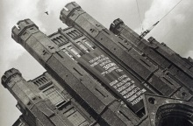
Кадр из фильма. Человек с киноаппаратом. Реж. Дзига Вертов (1929)
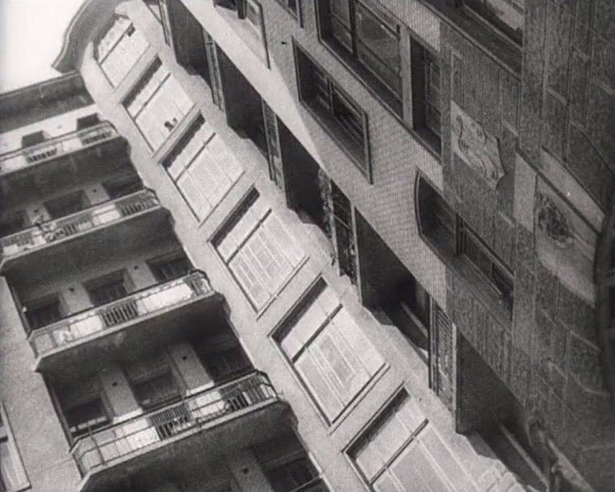

- Кадры из фильма. Человек с киноаппаратом. Реж. Дзига Вертов (1929)
А.
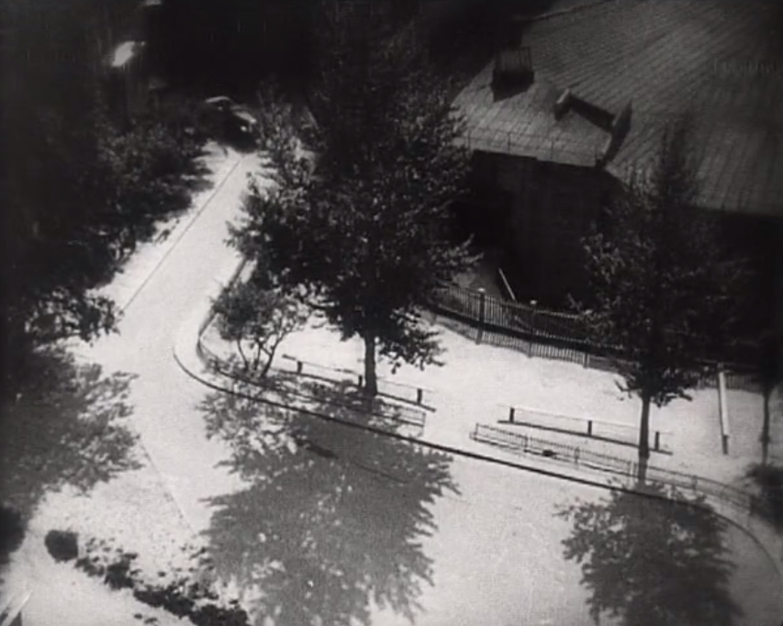
Б.
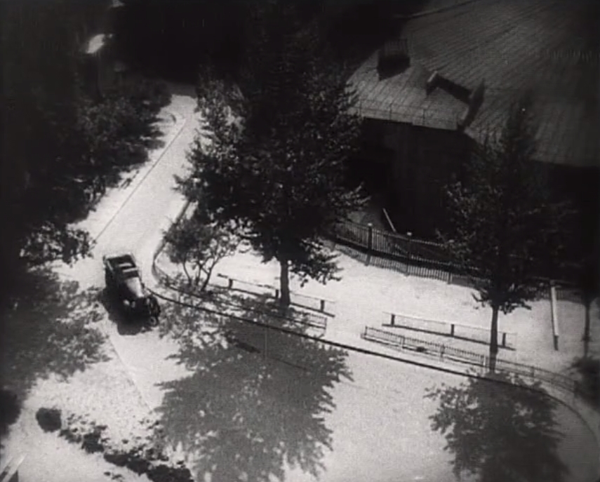
В.
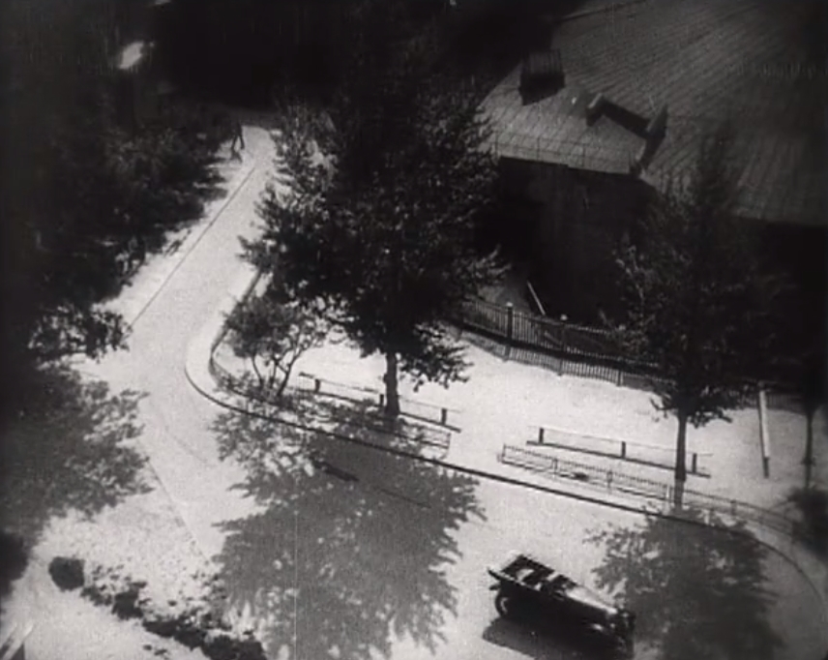

- Кадры из фильма. Сена встречает Париж. Реж. Йорис Ивенс (1957)
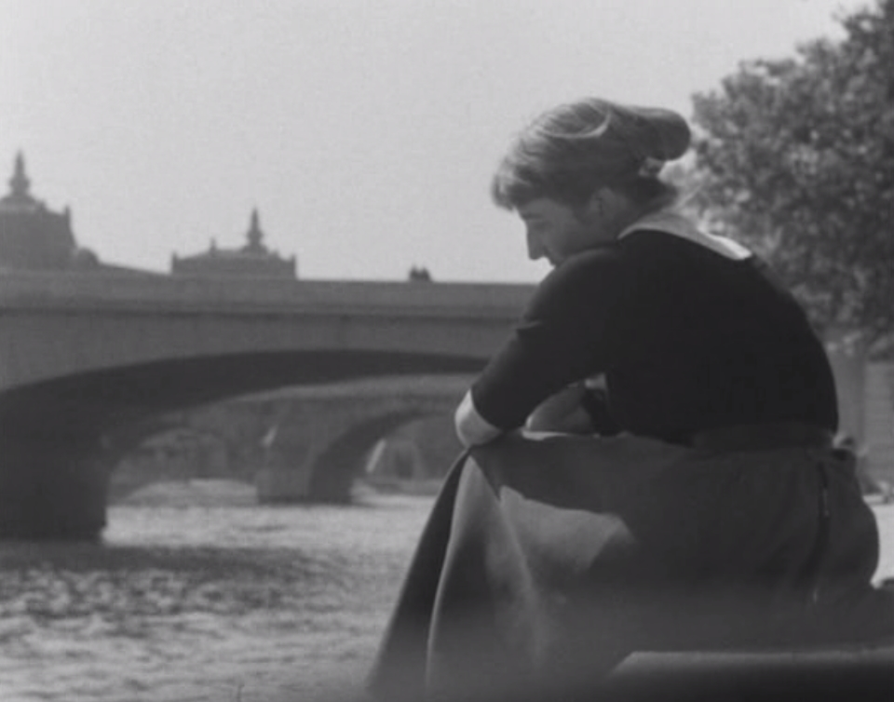
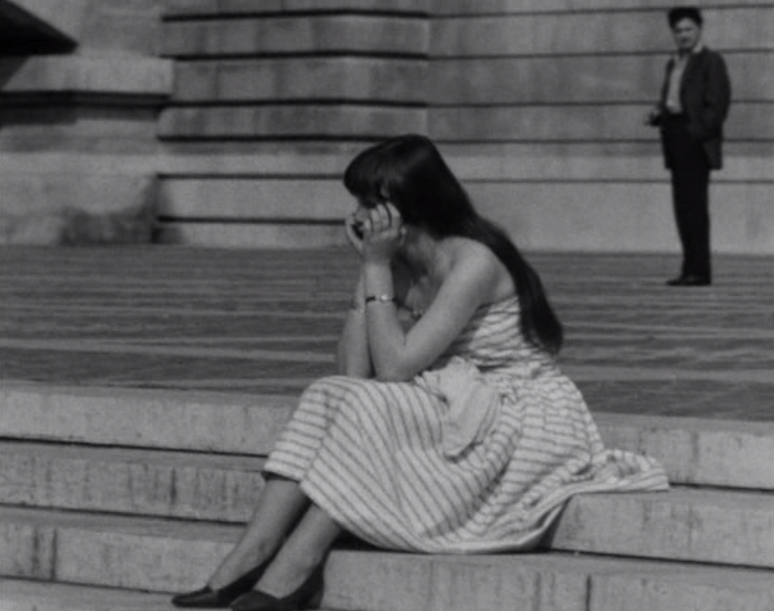

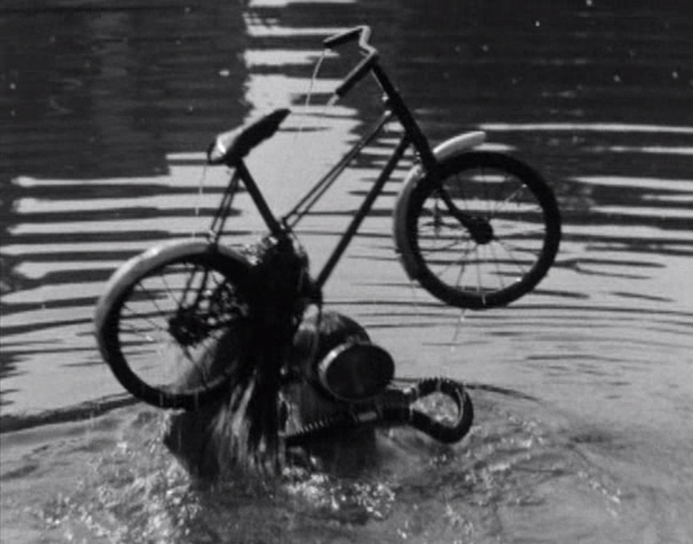

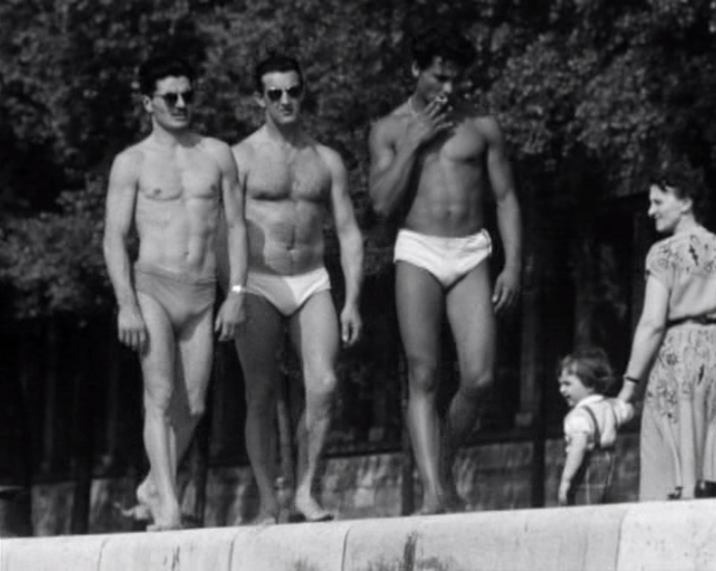

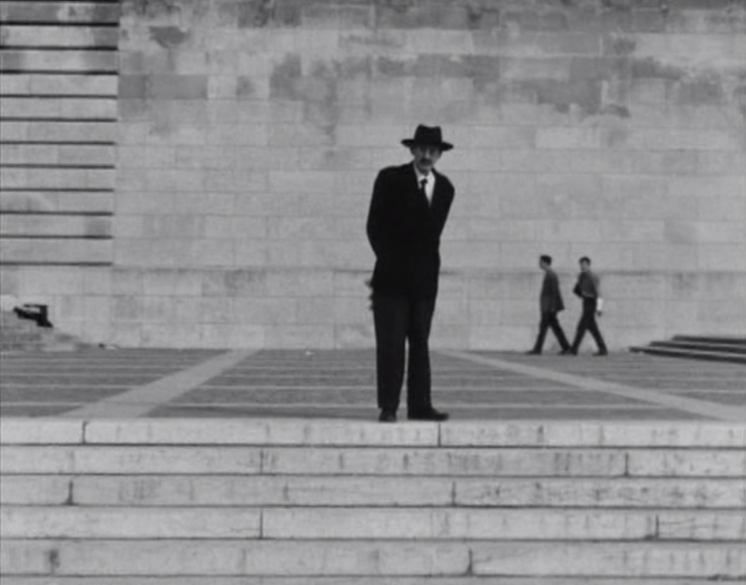

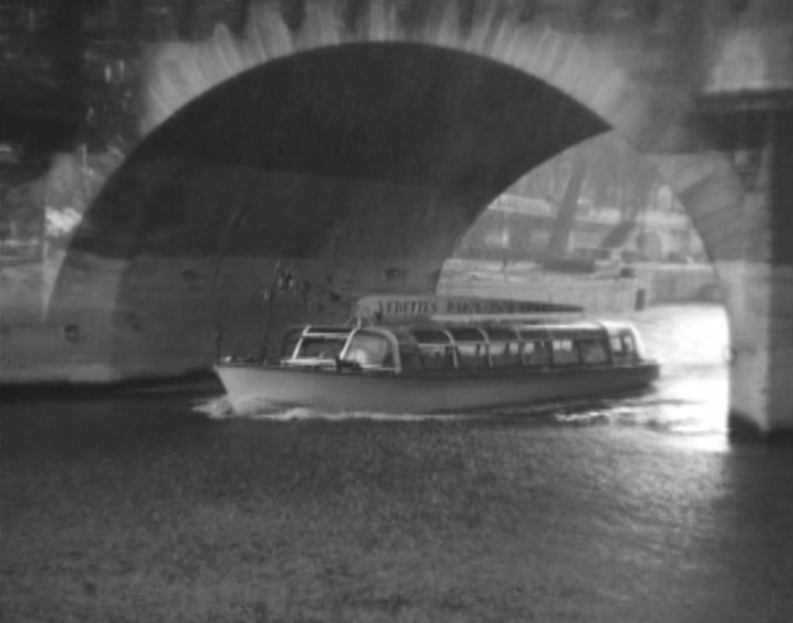

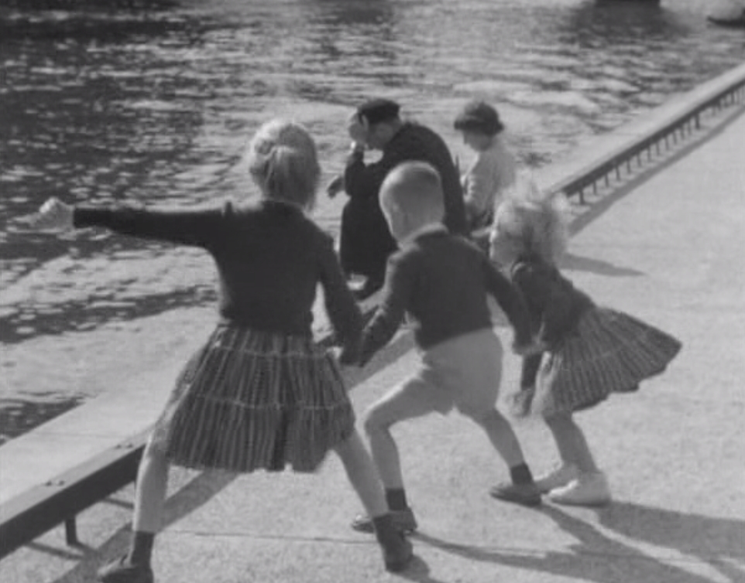

- Кадры из фильма. Олимпия. Реж. Лени Рифеншталь (1938).
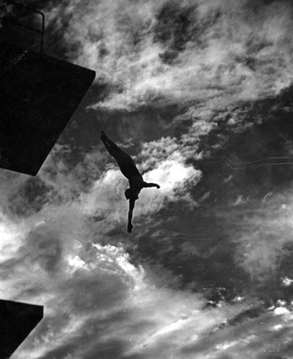

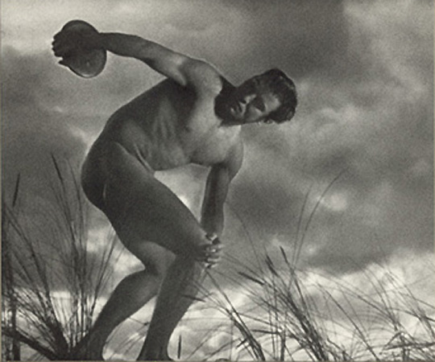

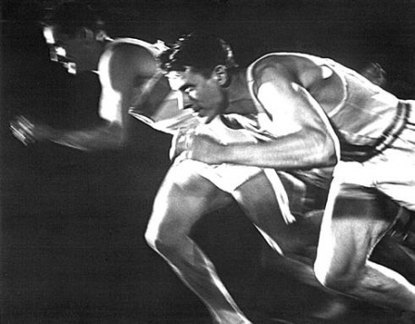

- Кадры из фильма. Нанук с Севера. Реж. Роберт Дж. Флаэрти (1922)
А.
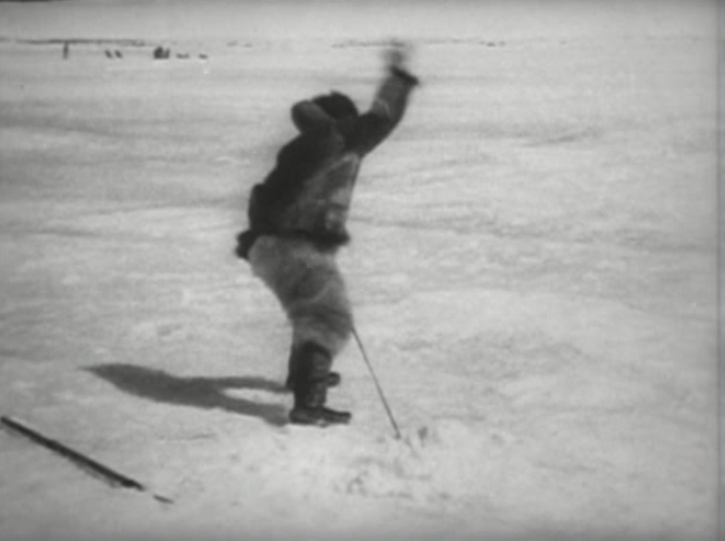
Б.
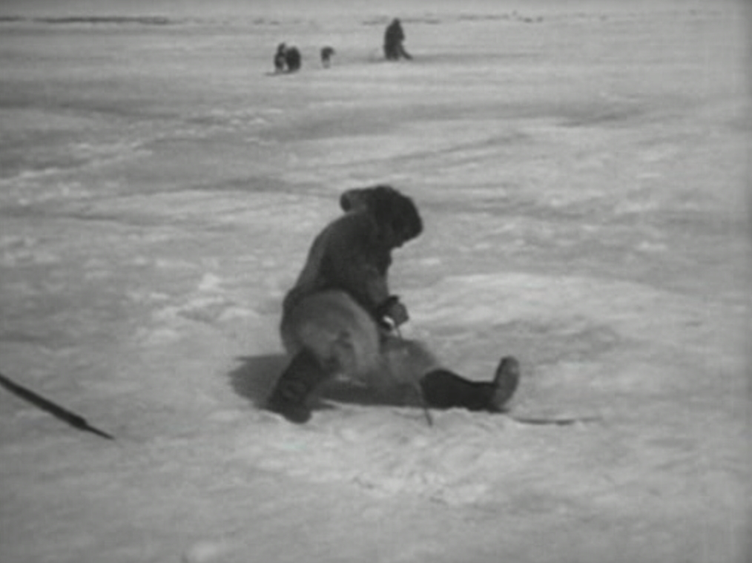

В.
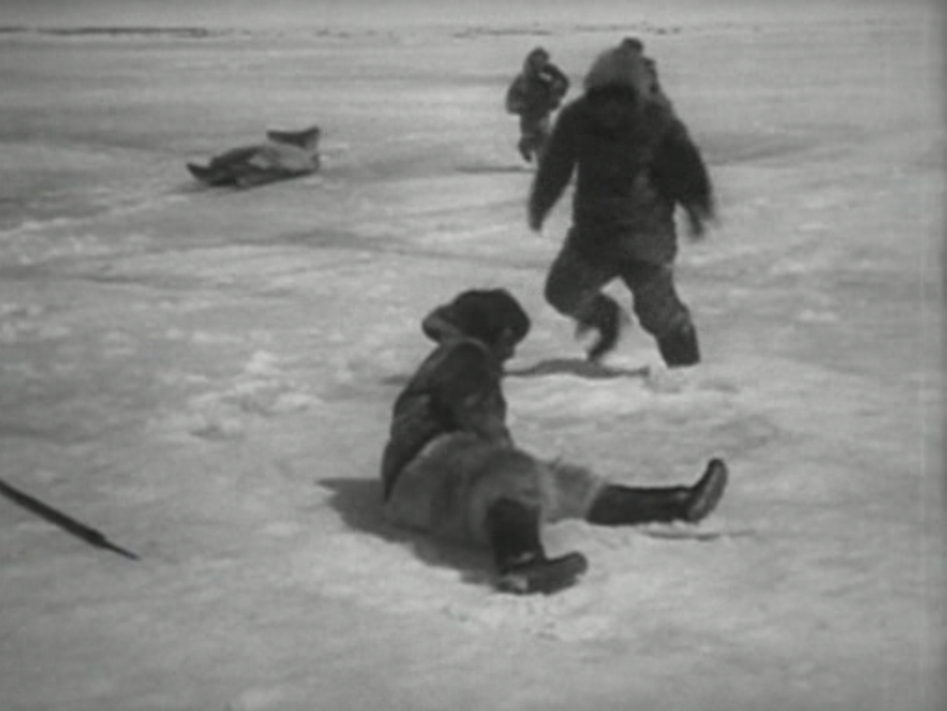

- Кадры из фильма. Нанук с Севера. Реж. Роберт Дж. Флаэрти (1922)
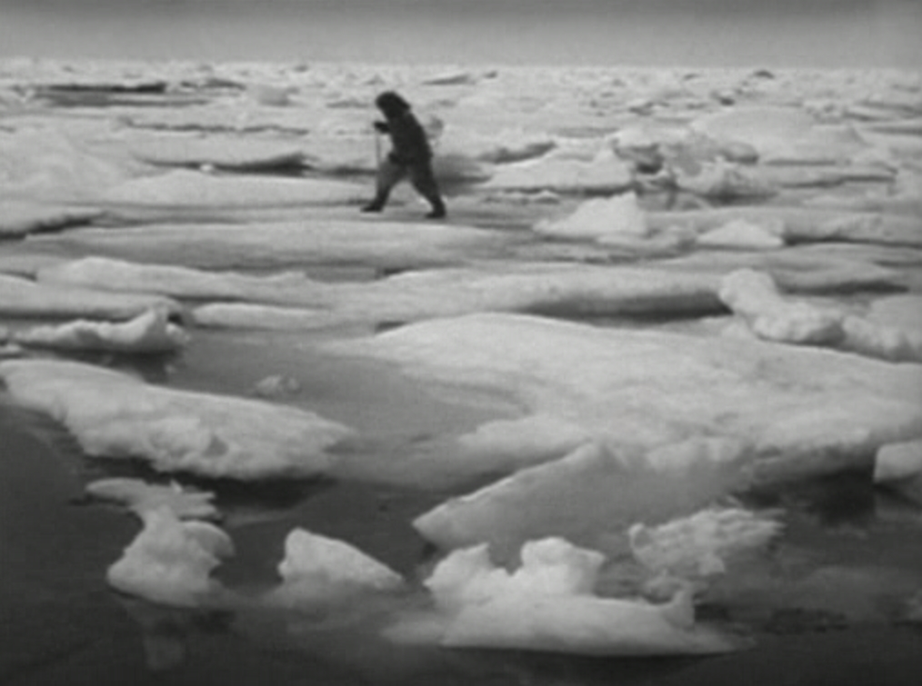

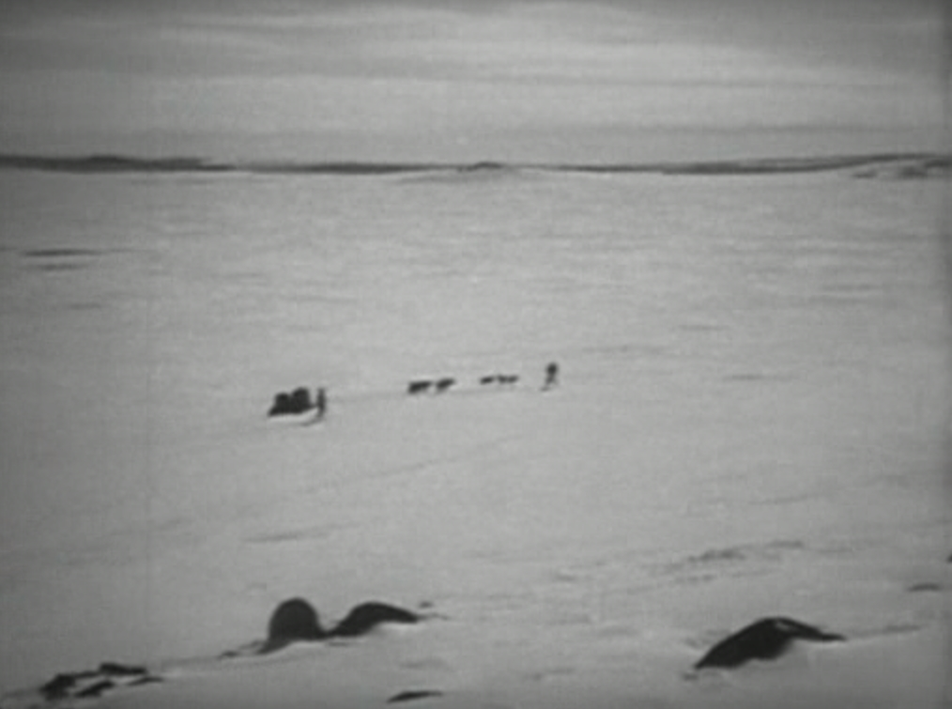

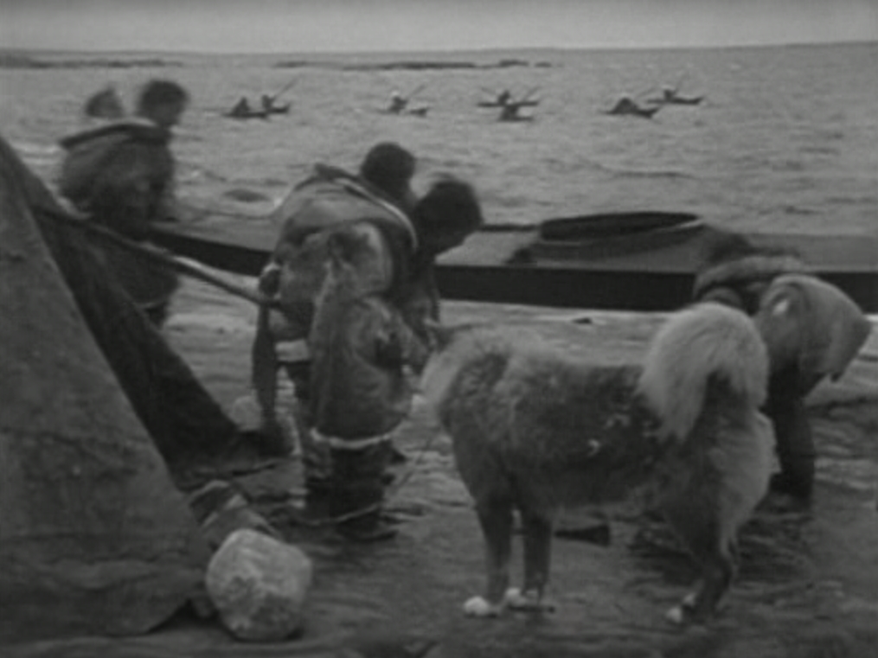

- Кадр из фильма. Сена встречает Париж. Реж. Йорис Ивенс (1957)
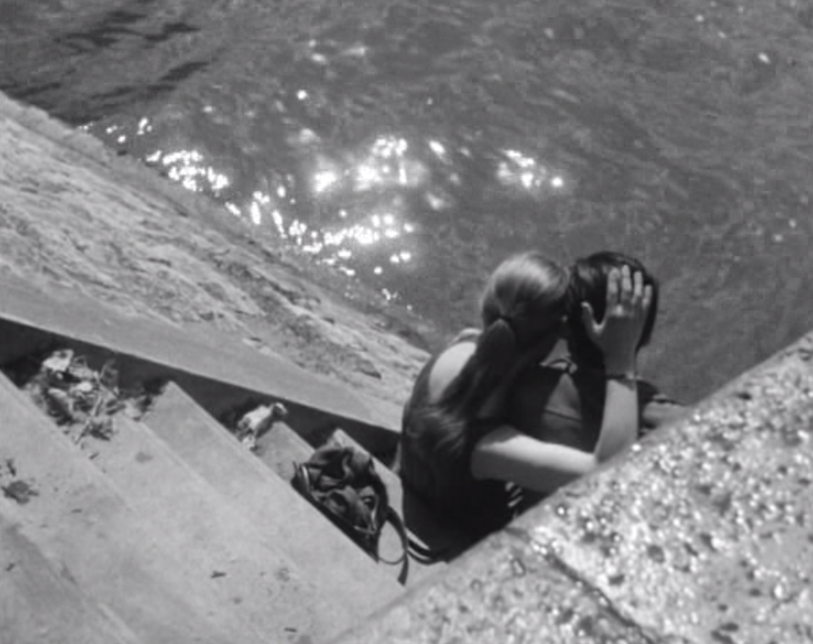

- Кадр из фильма. Сена встречает Париж. Реж. Йорис Ивенс (1957)
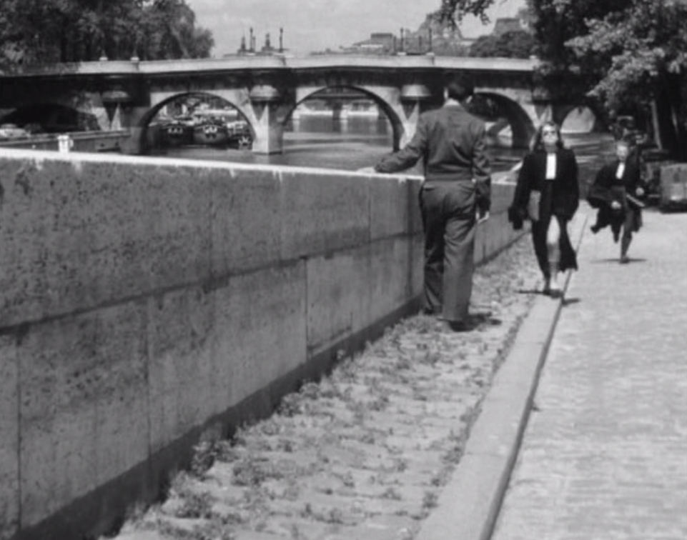
- Кадр из фильма. Триумф воли. Реж. Лени Рифеншталь (1935)
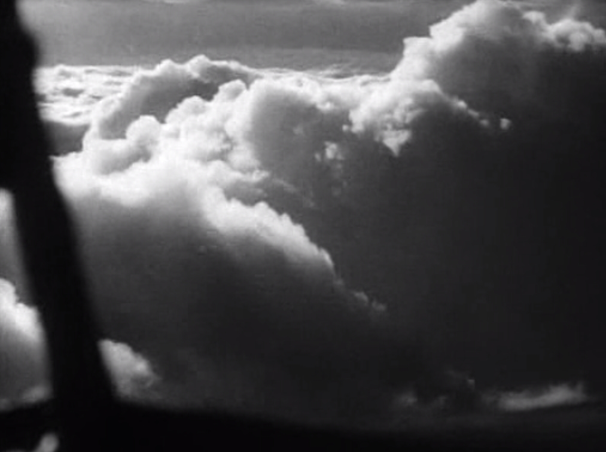

- Кадр из фильма. Триумф воли. Реж. Лени Рифеншталь (1935)
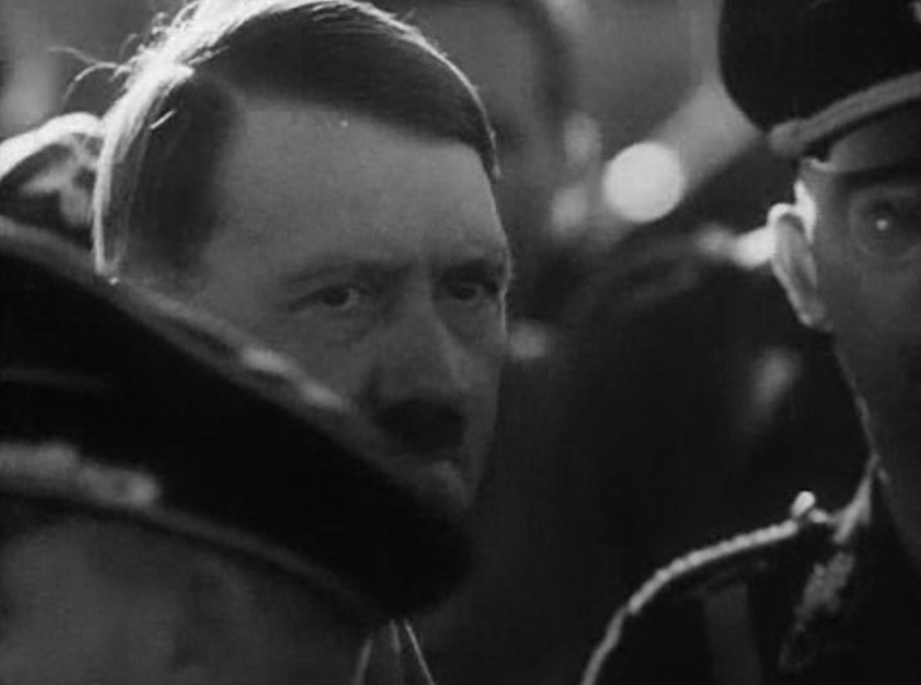

- Кадр из фильма. Триумф воли. Реж. Лени Рифеншталь (1935)
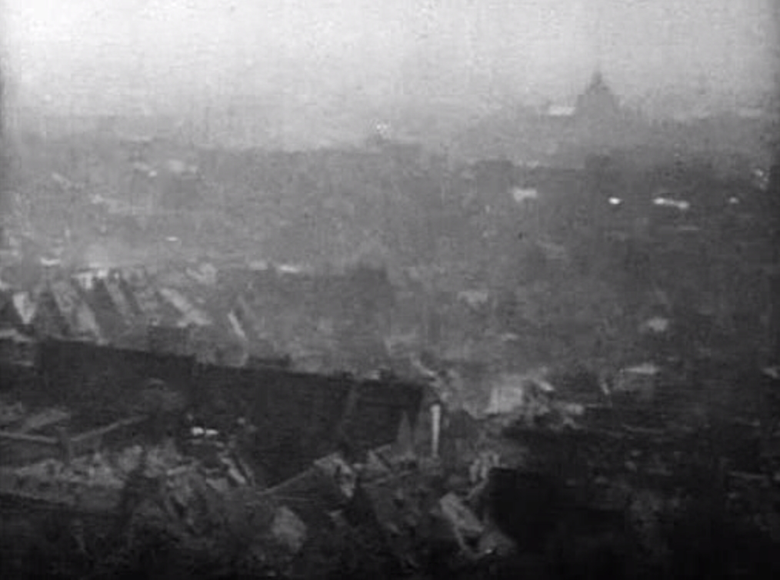

- Кадр из фильма. Ночная почта. Реж. Гарри Уотт, Бэзил Райт (1936)
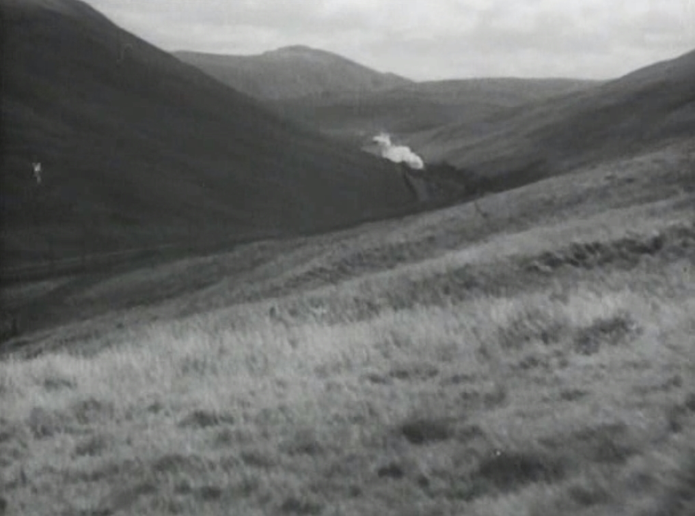

- Кадры из фильма. Триумф воли. Реж. Лени Рифеншталь (1935)
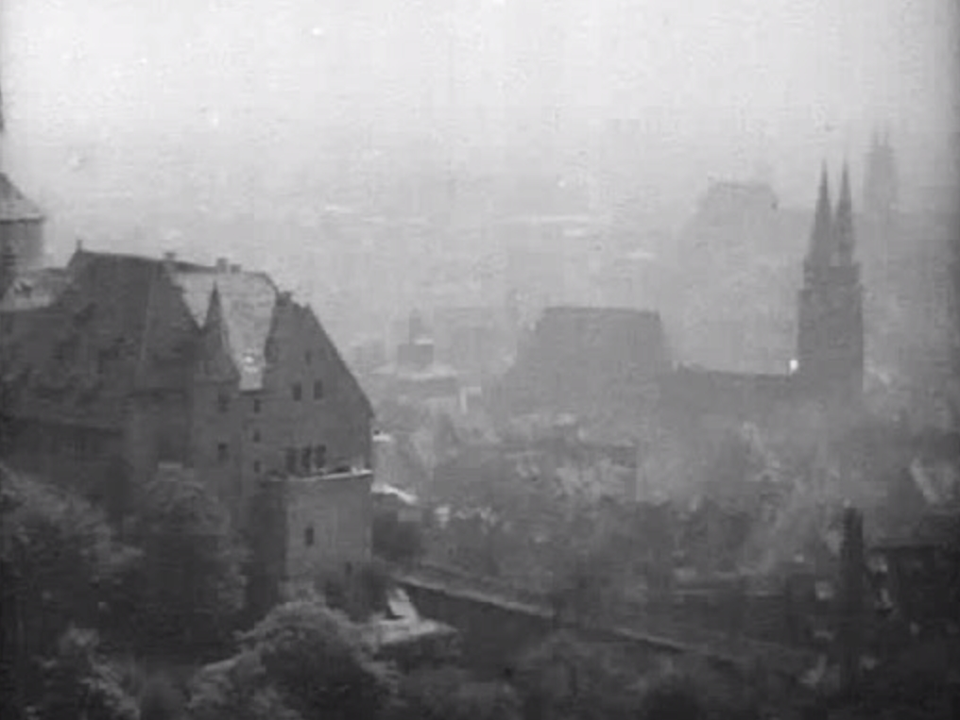

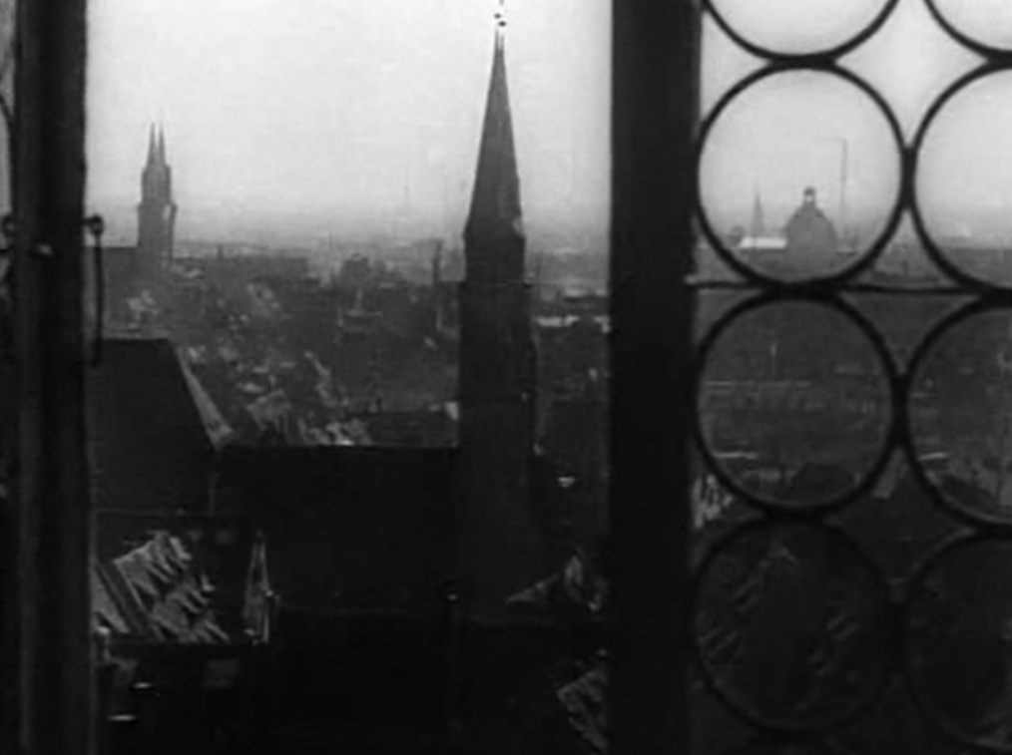

- Кадр из фильма. Вороне где-то Бог… Реж. Владислав Виноградов (1974)
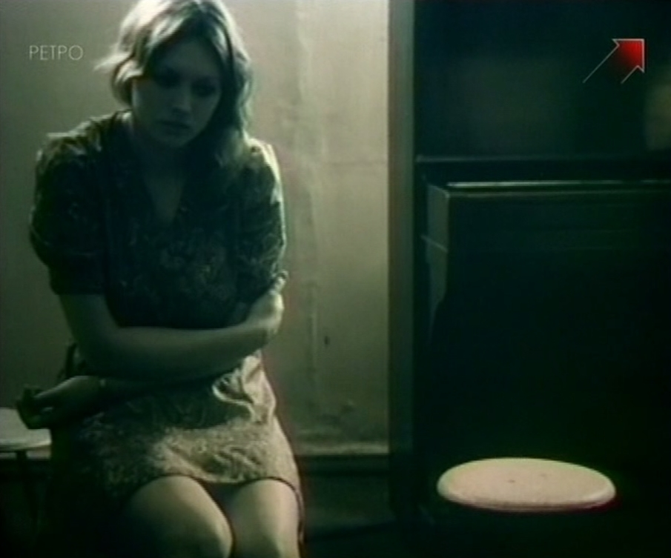

- Кадры из фильма. Старше на 10 минут. Реж. Герц Франк (1978)
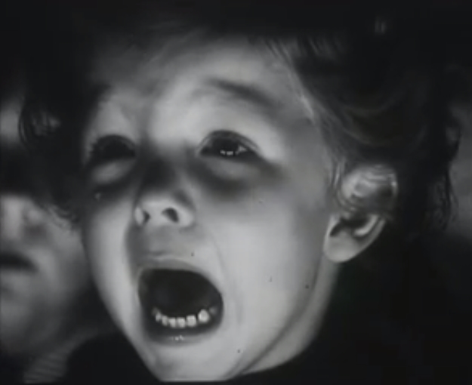
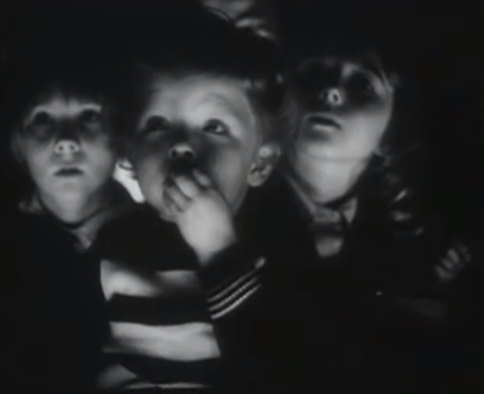

- Кадры из фильма. Глубинка 35х45. Реж. Евгений Соломин (2009)
А.
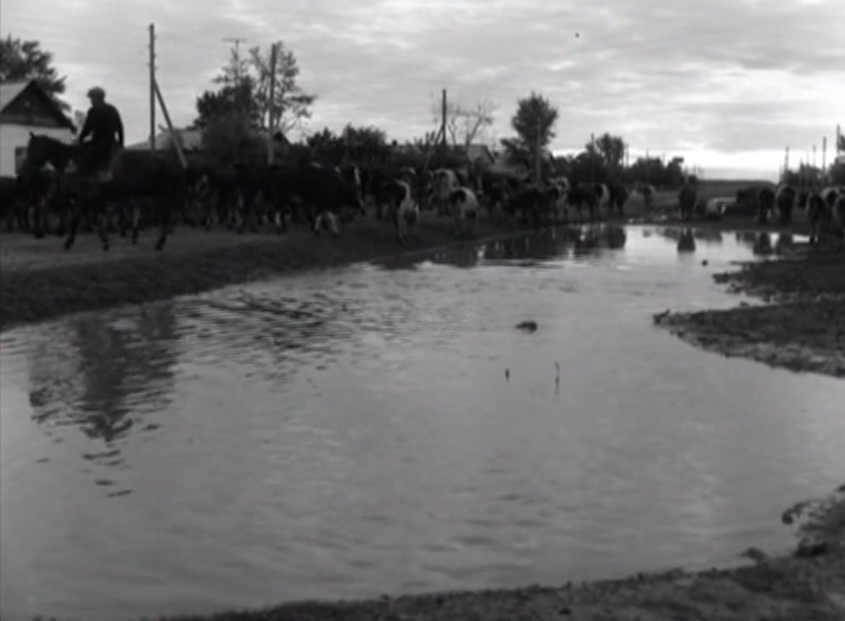

Б.
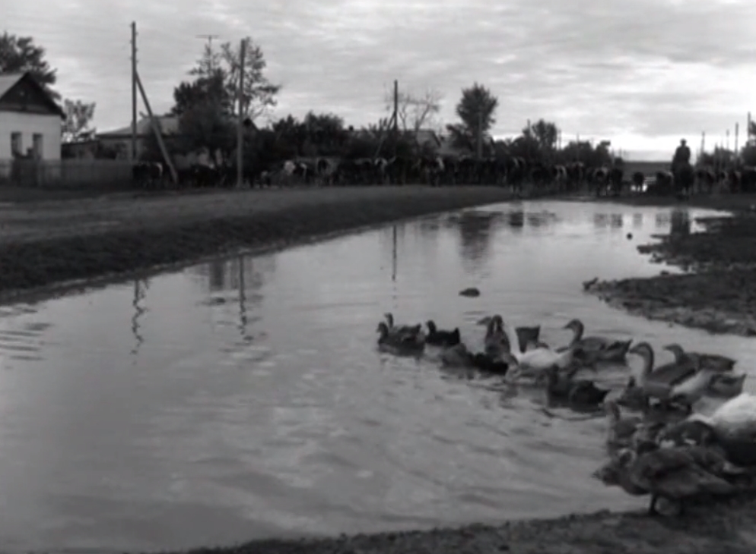

Рабигер М. Режиссура документального кино. М., 2006. С. 57.
Толковый словарь Ушакова [Электронный ресурс] URL: http://ushakovdictionary.ru/word.php?wordid=23493/ (дата обращения 05.03.16)
Сайт «Восемь с половиной» [Электронный ресурс] URL: http://8sp.ru/article/obuchayushchiy-rolik-white-line/ (дата обращения 05.03.16)
Князев А. Основы тележурналистики и телерепортажа. Киргизия. Б., 2001. С. 67.
Горюнова Н. Л. Художественно-выразительные средства экрана. Часть 2. Динамика экрана. М., 2000. С. 3.
Медынский С. Е. Панорамирование как творческий прием оператора-документалиста. М., 2003. С. 19.
Медынский С. Е. Указ. соч. С. 43.
Там же. С. 53.
Историко-художественный журнал «Солнечный ветер» [Электронный ресурс] URL: http://vilavi.ru/sud/091205/091205.shtml/ (дата обращения 08.03.16)
Медынский С. Е. Указ. соч. С. 13.
Милев Н. Н. Эволюция киноизображения движения камеры и внутрикадровый монтаж: их роль и значение в строении образной структуры фильма. М., 2000. С. 6.
Лэнгфорд М. Теория и практика фотографии. М., 2004. С. 626.
Волынец М. М. Профессия: оператор. М., 2008. С. 31.
Уорд П. Композиция кадра в кино и на телевидении. М., 2005. С. 49.
Утилова Н. И. Монтаж. М., 2004. С. 14.
Познин В. Ф. Основы монтажа изображения. СПб., 2010. С. 25.
Утилова Н. И. Указ. соч. С. 71.
Познин В. Ф. Указ. соч. С. 7.
Эйзенштейн С. М. Монтаж 1938. М., 1968. С. 10.
Сайт «Токман» [Электронный ресурс] URL: http://www.tokman.ru/tx15.html/ (дата обращения 15.03.16)
Познин В. Ф. Изобразительное и звуковое решение экранного произведения. СПб., 2014. С. 22-23.
Журнал «Искусство кино» [Электронный ресурс] URL: http://kinoart.ru/archive/2012/01/nachinat-nado-so-slozhnogo/ (дата обращения 20.04.16)
Журнал «Сеанс» [Электронный ресурс] URL: http://seance.ru/n/27-28/von-trier/dogma-95/ (дата обращения 20.04.16)
Журнал «Искусство кино» [Электронный ресурс] URL: http://kinoart.ru/archive/2012/01/nachinat-nado-so-slozhnogo/ (дата обращения 20.04.16)
Журнал «Сеанс» [Электронный ресурс] URL: http://seance.ru/blog/stol-novaya-drama/ (дата обращения 20.04.16)
Энциклопедия Кругосвет [Электронный ресурс] URL: http://www.krugosvet.ru/enc/kultura_i_obrazovanie/literatura/KONTSEPTUALIZM.html/ (дата обращения 23.04.16)
Энциклопедия отечественного кино [Электронный ресурс] URL: http://2011.russiancinema.ru/index.php?e_dept_id=1&e_person_id=464/ (дата обращения 23.04.16)
Ширман Р. Алхимия режиссуры. Украина. К., 2008. С. 367.
Информационно-общественное издание «Colta.ru» [Электронный ресурс] URL: http://archives.colta.ru/docs/15437/ (дата обращения 7.05.16)

